Муниципальное бюджетное общеобразовательное учреждение
«Средняя общеобразовательная школа № 93»

Рассмотрено на  Заседании методического объединения  Протокол № 1 от 26. 08.2020  Принято на заседании  Педагогического совета  Протокол № 11 от 28.08.2020  Утверждаю ____________________  Директор школы № 93 Зубко Т.В.  Приказ № 141-ОД от 28.08.2020 | Составлена на основе  Федерального государственного  образовательного стандарта

Рабочая программа

по математике(углублённый уровень)

на 10-11 классы

срок реализации 2 года

Составитель: _Кузьмина Т.А
учитель математики;
Александрова О.А.
учитель математики

Ижевск
2020

Пояснительная записка.

Рабочая программа по математике (углублённый уровень) для 10- 11 классов составлена на основе нормативных правовых актов и инструктивно- методических документов:

- Федеральный закон от 29.12.2012г. № 273-ФЗ «Об образовании в Российской Федерации»;
- Федеральный государственный образовательный стандарт среднего общего образования (утвержден приказом Министерства образования и науки Российской Федерации от 17.05.2012 г. № 413 с изменениями.);
- Примерная основная образовательная программа среднего общего образования (одобрена решением федерального учебно-методического объединения по общему образованию (протокол от 12 мая 2016 г. № 2/16-з);
- Федеральный перечень учебников, рекомендуемых к использованию при реализации имеющих государственную аккредитацию образовательных программ начального общего, основного общего, среднего общего образования, утвержденный приказом Министерства образования и науки Российской Федерации от 28.12.2018 г. № 345 (с изменениями);
- Сборник рабочих программ. Алгебра и начала математического анализа 10-11 классы Учебное пособие для общеобразовательных организаций. Базовый и углублённый урони. М.: Просвещение,2016г. Составитель Т.А. Бурмистрова. Геометрия. Сборник примерных рабочих программ10-11 класс. Учебное пособие для общеобразовательных организаций. Базовый и углублённый уровни. М.: Просвещение, 2020г. Составитель Т.А.Бурмистрова
- Сборник рабочих программ. Алгебра и начала математического анализа 10-11 классы Учебное пособие для общеобразовательных организаций. Базовый и углублённый урони. М.: Просвещение,2016г. Составитель Т.А. Бурмистрова

Общая характеристика учебного предмета.
В старшей школе математика представлена двумя предметами: алгебра и начала анализа и геометрия.
Цель изучения курса алгебры и начал анализа –
- систематическое изучение функций как важнейшего математического объекта средствами алгебры и математического анализа, раскрытие политехнического и прикладного значения общих методов математики, связанных с исследованием функций,
- подготовка необходимого аппарата для изучения геометрии и физики.
ЗАДАЧИ
- систематизация сведений о числах; изучение новых видов числовых выражений и формул; совершенствование практических навыков и вычислительной культуры, расширение и совершенствование алгебраического аппарата, сформированного в основной школе и его применение к решению математических и нематематических задач;
- расширение и систематизация общих сведений о функциях, пополнение класса изучаемых функций, иллюстрация широты применения функций для описания и изучения реальных зависимостей;
- развитие представлений о вероятностно-статистических закономерностях в окружающем мире, совершенствование интеллектуальных и речевых умений путем обогащения математического языка, развития логического мышления;
- знакомство с основными идеями и методами математического анализа.

Курс характеризуется содержательным раскрытием понятий, утверждений и методов, относящихся к началам анализа. Выявлением их практической значимости. При изучении вопросов анализа широко используются наглядные соображения. Уровень строгости изложения определяется с учётом общеобразовательной направленности изучения начал анализа и согласуется с уровнем строгости приложений изучаемого материала в смежных дисциплинах. Характерной особенностью курса является систематизация и обобщение знаний учащихся, закрепление и развитие умений и навыков, полученных в курсе алгебры, что осуществляется как при изучении нового материала, так и при проведении повторения.
Учащиеся систематически изучают тригонометрические, показательную и логарифмическую функции и их свойства, тождественные преобразования тригонометрических, показательных и логарифмических выражений и их применение к решению соответствующих уравнений и неравенств. Знакомятся с основными понятиями, утверждениями, аппаратом математического анализа в объёме, позволяющим исследовать элементарные функции и решать простейшие геометрические, физические и другие прикладные задачи.
Курс геометрия– один из важнейших компонентов математического образования, необходимая для приобретения конкретных знаний о пространстве и практически значимых умений, формирования языка описания объектов окружающего мира, для развития пространственного воображения и интуиции, математической культуры, для эстетического воспитания учащихся. Изучение геометрии вносит вклад в развитие логического мышления, в формирование понятия доказательства.
Цели курса геометрии:
• осознание математики как единой интегрированной науки, одной из составных частей которой является геометрия;
• развитие логического мышления, пространственного воображения, алгоритмической культуры, критичности мышления на уровне, необходимом для обучения в высшей школе по соответствующей специальности, в будущей профессиональной деятельности;
• овладение геометрическими знаниями и умениями, необходимыми в повседневной жизни, для изучения школьных естественнонаучных дисциплин, для продолжения обучения в высшей школе;
• воспитание средствами геометрии культуры личности: отношения к математике как части общечеловеческой культуры: знакомство с историей развития математики и геометрии в т.ч., эволюцией математических идей, понимания значимости математики для общественного прогресса.
задачи:
- продолжение содержательной линии «Геометрия»; обеспечение преемственности курсов планиметрии и стереометрии;
- изучение свойств пространственных фигур; формирование умений применять полученные знания для решения практических задач;
- создание условий для существенной дифференциации содержания обучения старшеклассников с широкими и гибкими возможностями построения школьниками индивидуальных образовательных программ;
- формирование понимания геометрии, несмотря на оперирование ею идеализированными образами реальных объектов, как важнейшей практико- ориентированной науки, знания которой необходимы во многих смежных дисциплинах и на стыке наук.
- расширение возможностей для более эффективной и дифференцированной подготовки выпускников к итоговой аттестации и освоению программ высшего образования.

Содержание по алгебре и началам математического анализа представлено в виде совокупности содержательных линий: «Алгебра»; «Математический анализ»; «Вероятность истатистика».
Содержание раздела «Алгебра»способствует формированию у учащихся математического аппарата для решения задач окружающей реальности. Продолжается изучение многочленов с целыми коэффициентами, методов нахождения их рациональных корней. Происходит развитие и завершение базовых знаний о числе.
Тема «Комплексные числа» знакомитучащихся спонятием комплексного числа, правилами действий с ними, различными формами записи комплексных чисел, решением простейших уравнений вполе комплексных чисел и завершает основную содержательную линию курса школьной математики«Числа».Основное назначение этих вопросов связано с повышением общей математической подготовки учащихся, освоением простых и эффективных приёмов решения алгебраических задач.
Раздел «Математический анализ» представлен тремя основными темами: «Элементарные функции», «Производная» и «Интеграл». Содержание этого раздела нацелено на получение школьниками конкретных знаний о функции как важнейшей модели описания и исследования разнообразных реальных процессов.
Изучение степенных, показательных, логарифмических и тригонометрических функций продолжает знакомство учащихся с основными элементарными функциями, начатое в основной школе. Помимо овладения непосредственными умениями решать соответствующие уравнения и неравенства, у учащихся формируется запас геометрических представлений, лежащих в основе объяснения правомерности стандартных и эвристических приёмов решения задач.
Темы «Производная» и «Интеграл» содержат традиционно трудные вопросы для школьников, даже для тех, кто выбрал изучение математики на углублённом уровне, поэтому их изложение предполагает опору на геометрическую наглядность и на естественную интуицию учащихся, более, чем на строгие определения. Тем не менее знакомство с этим материалом даёт представление учащимся об
общих идеях и методах математической науки.
При изучении раздела «Вероятность и статистика» рассматриваются различные математические модели, позволяющие измерять и сравнивать вероятности различных событий, делать выводы и прогнозы. Этот материал необходим прежде всего для формирования у учащихся функциональной грамотности — умения воспринимать и критически анализировать информацию, представленную в различных формах, понимать вероятностный характер многих реальныхзависимостей.

Содержание раздела « Геометрия» способствует формированию алгоритмического мышления, развитии умений действовать по заданному алгоритму. В ходе решения задач — основной учебной деятельности на уроках геометрии — развиваются творческая и прикладная стороны мышления.

В курсе рассматриваются «Некоторые сведения из планиметрии», которые позволяют расширить знания по планиметрии и применять их при решении стереометрических задач. Темы «Параллельность прямых и плоскостей», «Перендикулярность прямых и плоскостей» позволяют учащимся ориентироваться в окружающем мире, распознавать взаимное расположение объектов, закономерности связанные с прямыми и плоскостями.
Темы « Многогранники» и «Тела вращения» знакомят учащихся с объёмными телами. Изучение этих тем даёт представление учащимся об окружающих их объектах.
Векторы в пространстве», «Метод координат в пространстве. Движения» продолжают линию начатую при изучении планиметрии, расширяют возможности использовать координатно-векторный способ решение практических задач.

Рабочая программ составлена на основе примерных учебных программ, составителем которых является Т.А. Бурмистрова . Программы представлены в сборниках рабочих программ:Сборник рабочих программ. Алгебра и начала математического анализа 10-11 классы Учебное пособие для общеобразовательных организаций. Базовый и углублённый урони. М.: Просвещение,2016г. Составитель Т.А. Бурмистрова. Геометрия. Сборник примерных рабочих программ10-11 класс. Учебное пособие для общеобразовательных организаций. Базовый и углублённый уровни. М.: Просвещение, 2020г. Составитель Т.А.Бурмистрова

Место предмета в учебном плане
Предмет «Математика» относится к предметной области «Математика и информатика».
Преподавание предмета ведется на углубленном уровне.
Курс состоит из 408 часов:
10 класс – 204часа, 6 часов в неделю
11 класс - 204 часа, 6 часов в неделю
При планирование общего предмета «Математика» учитывается, что на изучение алгебры и начал анализа в год отводится 136 часов, на изучении геометрии 68 часов.

Учебно-методический комплекс

Преподавание предмета ведётся по учебникам
- «Алгебра и начала математического анализа. 10-11»( базовый и углублённый уровни) Ш.А. Алимов, Ю.М. Калягин, М.В.Ткачева, Н.Е. Федорова, М.И. Шабунин. М.: Просвещение,2020г.
- «Геометрия 10-11» (базовый и углублённый уровни) Л.С. Атанасян , В.Ф. Бутузов, С.Б. Кадомцев, Л.С. Киселёв, Э.Г Поздняк. М.: Просвещение, 2020г.

Содержание учебного предмета

10 КЛАСС
Алгебра и начала анализа:
Элементарные функции: корень степени n, степенная, показательная, логарифмическая. Свойства и графики элементарных функций. Взаимно обратные функции.
Преобразования графиков функций: параллельный перенос, растяжение (сжатие) вдоль осей координат, отражение от осей координат, от начала координат, графики функций с модулями.
Равносильные уравнения и неравенства. Иррациональные уравнения и неравенства.
Тригонометрические формулы приведения, сложения, преобразования произведения в сумму, формулыудвоенных и половинных углов.
Преобразование выражений, содержащих степенные, тригонометрические, логарифмические и показательные функции. Решение соответствующих уравнений, неравенств и систем(исключая тригонометрические)
Сумма бесконечно убывающей геометрической прогрессии.

Геометрия
Основные понятия геометрии в пространстве. Аксиомы стереометрии и следствия из них. Понятие об аксиоматическом методе.
Построение сечений многогранников методом следов. Центральное проектирование. Построение сечений многогранников методомпроекций. Теорема Менелая для тетраэдра.
Скрещивающиеся прямые в пространстве. Угол между ними.
Теоремы о параллельности прямых и плоскостей в пространстве.
Параллельное проектирование и изображение фигур. Геометрическиеместа точек в пространстве.
Перпендикулярность прямой и плоскости. Ортогональное проектирование. Наклонные и проекции. Теорема о трёх перпендикулярах.
Расстояния между фигурами в пространстве. Общий перпендикуляр двух скрещивающихся прямых. Методы нахождениярасстояний между скрещивающимися прямыми.
Углы в пространстве. Перпендикулярные плоскости. Трёхгранный и многогранный углы. Свойства плоских углов многогранногоугла. Свойства плоских и двугранных углов трёхгранного угла. Теоремы косинусов и синусов для трёхгранного угла.
Виды многогранников. Правильные многогранники. Развёрткимногогранника. Кратчайшие пути на поверхности многогранника.Теорема Эйлера. Двойственность правильных многогранников.
Призма. Параллелепипед. Свойства параллелепипеда. Прямоугольный параллелепипед. Наклонные призмы. Площадь ортогональной проекции. Перпендикулярное сечение призмы.
Пирамида. Виды пирамид. Элементы правильной пирамиды.
Пирамиды с равнонаклонёнными рёбрами и гранями, их основные свойства. Виды тетраэдров. Ортоцентрический тетраэдр, каркасный тетраэдр, равногранный тетраэдр. Прямоугольный тетраэдр. Медианы и бимедианы тетраэдра.
Площади поверхностей многогранников. Развёртка цилиндра и конуса.Площади поверхностей многогранников.
Векторы в пространстве. Равенство векторов. Действия с векторами. Компланарные векторы, Разложение вектора по трём некомпланарным векторам

11 КЛАСС

Алгебра.
Многочлены от одной переменной и их корни. Теоремы о рациональных корнях многочленов с целыми коэффициентами.
Комплексные числа и их геометрическая интерпретация. Тригонометрическая форма комплексного числа. Арифметические действия над комплексными числами: сложение, вычитание, умножение, деление. Формула Муавра. Возведение в целуюстепень, извлечение натуральногокорня. Основная теорема алгебры (без доказательства).
Математический анализ. Решение тригонометрических уравнений, систем и неравенств. Производная функции, её геометрический и физический смыслы. Основные свойства функции: монотонность, промежутки возрастания и убывания, точки максимума и минимума, ограниченность функций, чётность и нечётность, периодичность.
Непрерывность функции. Промежутки знакопостоянства непрерывной функции. Метод интервалов.
Композиция функций. Обратная функция.
Понятие предела последовательности. Понятие предела функции в точке.
Метод математической индукции.
Понятие о производной функции в точке. Физический и геометрический смысл производной. Производные основных элементарных функций, производная сложной функции, производная обратной функции. Использование производной при исследовании функций, построении графиков. Использование свойств функций при решении текстовых, физических и геометрических задач. Решение задач на экстремум, на нахождение наибольшего и наименьшегозначений.
Понятие об определённом интеграле как площади криволинейной трапеции. Формула Ньютона–Лейбница. Первообразная. Приложения определённого интеграла.
Вероятность и статистика. Выборки, сочетания. Биномиальные коэффициенты. Бином Ньютона. Треугольник Паскаля и егосвойства.
Определение и примеры испытаний Бернулли. Формула для вероятности числа успехов в серии испытаний Бернулли. Математическое ожидание и дисперсия числа успехов в испытанииБернулли.
Основные примеры случайных величин. Математическое ожидание и дисперсия случайной величины.
Независимые случайные величины и события. Представлениеозаконебольшихчиселдляпоследовательности независимых испытаний. Естественно-научные применения закона больших чисел. Оценка вероятностных характеристик (математического ожидания, дисперсии) случайных величин по статистическим данным.
Представление о геометрической вероятности. Решение простейших прикладных задач на геометрические вероятности

Геометрия
Тела вращения: цилиндр, конус, шар и сфера.
Сечения цилиндра, конуса и шара. Шаровой сегмент, шаровой слой, шаровой сектор (конус).
Усечённая пирамида и усечённый конус.
Касательные прямые и плоскости. Вписанные и описанные сферы. Касающиеся сферы. Комбинации тел вращения. Элементы сферической геометрии. Конические сечения. Площади поверхностей многогранников. Развёртка цилиндра и
конуса. Площадь поверхности цилиндра и конуса. Площадь сферы. Площадь сферического пояса. Объём шарового слоя.
Понятие объёма. Объёмы многогранников. Объёмы тел вращения. Аксиомы объёма. Вывод формул объёмов прямоугольного
параллелепипеда, призмы и пирамиды. Формулы для нахождения объёма тетраэдра. Теоремы об отношениях объёмов. Приложения
интеграла к вычислению объёмов и поверхностей тел вращения. Комбинации многогранников и тел вращения. Подобие в пространстве. Отношение объёмов и площадей поверхностей подобных фигур. Преобразование подобия, гомотетия. Решение задач на плоскости с использованием стереометрических методов. Движения в пространстве: параллельный перенос, симметрия
относительно плоскости, центральная симметрия, поворот относительно прямой.
Векторы и координаты в пространстве
Векторы и координаты. Сумма векторов, умножение вектора начисло. Угол между векторами. Скалярное произведение. Уравнение плоскости. Формула расстояния между точками. Уравнение сферы. Формула расстояния от точки до плоскости. Способы задания прямой уравнениями.Решение задач и доказательство теорем с помощью векторови методом координат. Элементы геометрии масс.

Методы и формы результатов освоения

В процессе изучения предмета наряду с традиционными технологиями используются технологии проблемного, ИКТ – технологии, тестовые задания, контрольные работы, математические диктанты, тренажеры, зачёты.

Планируемые результаты в 10 классе

 | Углубленный уровень "Системно-теоретические результаты"
Раздел | Выпускник научится | Выпускник получит возможность научиться
Цели освоения предмета | Для успешного продолжения образования по специальностям, связанным с прикладным использованием математики | Для обеспечения возможности успешного продолжения образования по специальностям, связанным с осуществлением научной и исследовательской деятельности в области математики и смежных наук
Элементы теории множеств и математической логики | - Свободно оперировать понятиями: конечное множество, элемент множества, подмножество, пересечение, объединение и разность множеств, числовые множества на координатной прямой, отрезок, интервал, полуинтервал, промежуток с выколотой точкой, графическое представление множеств на координатной плоскости;  - задавать множества перечислением и характеристическим свойством;  - оперировать понятиями: утверждение, отрицание утверждения, истинные и ложные утверждения, причина, следствие, частный случай общего утверждения, контрпример;  - проверять принадлежность элемента множеству;  - находить пересечение и объединение множеств, в том числе представленных графически на числовой прямой и на координатной плоскости;  - проводить доказательные рассуждения для обоснования истинности утверждений.  В повседневной жизни и при изучении других предметов:  - использовать числовые множества на координатной прямой и на координатной плоскости для описания реальных процессов и явлений;  - проводить доказательные рассуждения в ситуациях повседневной жизни, при решении задач из других предметов | - оперировать понятием определения, основными видами определений, основными видами теорем;  - понимать суть косвенного доказательства;  - оперировать понятиями счетного и несчетного множества;  - применять метод математической индукции для проведения рассуждений и доказательств и при решении задач.  В повседневной жизни и при изучении других предметов:  - использовать теоретико-множественный язык и язык логики для описания реальных процессов и явлений, при решении задач других учебных предметов
Числа и выражения | - Свободно оперировать понятиями: натуральное число, множество натуральных чисел, целое число, множество целых чисел, обыкновенная дробь, десятичная дробь, смешанное число, рациональное число, множество рациональных чисел, иррациональное число, корень степени n, действительное число, множество действительных чисел, геометрическая интерпретация натуральных, целых, рациональных, действительных чисел;  - понимать и объяснять разницу между позиционной и непозиционной системами записи чисел;  - переводить числа из одной системы записи (системы счисления) в другую;  - доказывать и использовать признаки делимости суммы и произведения при выполнении вычислений и решении задач;  - выполнять округление рациональных и иррациональных чисел с заданной точностью;  - сравнивать действительные числа разными способами;  - упорядочивать числа, записанные в виде обыкновенной и десятичной дроби, числа, записанные с использованием арифметического квадратного корня, корней степени больше 2;  - находить НОД и НОК разными способами и использовать их при решении задач;  - выполнять вычисления и преобразования выражений, содержащих действительные числа, в том числе корни натуральных степеней;  - выполнять стандартные тождественные преобразования тригонометрических, логарифмических, степенных, иррациональных выражений. | - свободно оперировать числовыми множествами при решении задач;  - понимать причины и основные идеи расширения числовых множеств;  - владеть основными понятиями теории делимости при решении стандартных задач  - иметь базовые представления о множестве комплексных чисел;  - свободно выполнять тождественные преобразования тригонометрических, логарифмических, степенных выражений;  - применять при решении задач теорему о линейном представлении НОД;  - уметь выполнять запись числа в позиционной системе счисления;
В повседневной жизни и при изучении других предметов:
- выполнять и объяснять сравнение результатов вычислений при решении практических задач, в том числе приближенных вычислений, используя разные способы сравнений;
- записывать, сравнивать, округлять числовые данные реальных величин с использованием разных систем измерения;
- составлять и оценивать разными способами числовые выражения при решении практических задач и задач из других учебных предметов

Уравнения и неравенства | - Свободно оперировать понятиями: уравнение, неравенство, равносильные уравнения и неравенства, уравнение, являющееся следствием другого уравнения, уравнения, равносильные на множестве, равносильные преобразования уравнений;  - решать разные виды уравнений и неравенств и их систем, в том числе некоторые уравнения 3-й и 4-й степеней, дробно-рациональные и иррациональные;  - овладеть основными типами показательных, логарифмических, иррациональных, степенных уравнений и неравенств и стандартными методами их решений и применять их при решении задач;  - применять теорему Безу к решению уравнений;  - применять теорему Виета для решения некоторых уравнений степени выше второй;  - понимать смысл теорем о равносильных и неравносильных преобразованиях уравнений и уметь их доказывать;  - владеть методами решения уравнений, неравенств и их систем, уметь выбирать метод решения и обосновывать свой выбор;  - использовать метод интервалов для решения неравенств, в том числе дробно-рациональных и включающих в себя иррациональные выражения;  - решать алгебраические уравнения и неравенства и их системы с параметрами алгебраическим и графическим методами;  - владеть разными методами доказательства неравенств;  - решать уравнения в целых числах;  - изображать множества на плоскости, задаваемые уравнениями, неравенствами и их системами;  - свободно использовать тождественные преобразования при решении уравнений и систем уравнений | - свободно определять тип и выбирать метод решения показательных и логарифмических уравнений и неравенств, иррациональных уравнений и неравенств;  - свободно решать системы линейных уравнений;  - решать основные типы уравнений и неравенств с параметрами;
В повседневной жизни и при изучении других предметов:
- составлять и решать уравнения, неравенства, их системы при решении задач других учебных предметов;
- выполнять оценку правдоподобия результатов, получаемых при решении различных уравнений, неравенств и их систем при решении задач других учебных предметов;
- составлять и решать уравнения и неравенства с параметрами при решении задач других учебных предметов;
- составлять уравнение, неравенство или их систему, описывающие реальную ситуацию или прикладную задачу, интерпретировать полученные результаты;
- использовать программные средства при решении отдельных классов уравнений и неравенств
Функции | - Владеть понятиями: зависимость величин, функция, аргумент и значение функции, область определения и множество значений функции, график зависимости, график функции, нули функции, четная и нечетная функции; уметь применять эти понятия при решении задач;  - владеть понятием степенная функция; строить ее график и уметь применять свойства степенной функции при решении задач;  - владеть понятиями показательная функция, экспонента; строить их графики и уметь применять свойства показательной функции при решении задач;  - владеть понятием логарифмическая функция; строить ее график и уметь применять свойства логарифмической функции при решении задач;  - владеть понятием обратная функция; применять это понятие при решении задач;  - применять при решении задач свойства функций: четность, ограниченность;  - применять при решении задач преобразования графиков функций;  - владеть понятиями числовая последовательность, арифметическая и геометрическая прогрессия;  - применять при решении задач свойства и признаки арифметической и геометрической прогрессий. | - владеть понятием асимптоты и уметь его применять при решении задач;
- интерпретировать свойства в контексте конкретной практической ситуации;
-

Текстовые задачи | - Решать разные задачи повышенной трудности;  - анализировать условие задачи, выбирать оптимальный метод решения задачи, рассматривая различные методы;  - строить модель решения задачи, проводить доказательные рассуждения при решении задачи;  - решать задачи, требующие перебора вариантов, проверки условий, выбора оптимального результата;  - анализировать и интерпретировать полученные решения в контексте условия задачи, выбирать решения, не противоречащие контексту;  - переводить при решении задачи информацию из одной формы записи в другую, используя при необходимости схемы, таблицы, графики, диаграммы.
В повседневной жизни и при изучении других предметов:
- решать практические задачи и задачи из других предметов
Геометрия | - Владеть геометрическими понятиями при решении задач и проведении математических рассуждений;  - самостоятельно формулировать определения геометрических фигур, выдвигать гипотезы о новых свойствах и признаках геометрических фигур и обосновывать или опровергать их, обобщать или конкретизировать результаты на новых классах фигур, проводить в несложных случаях классификацию фигур по различным основаниям;  - исследовать чертежи, включая комбинации фигур, извлекать, интерпретировать и преобразовывать информацию, представленную на чертежах;  - решать задачи геометрического содержания, в том числе в ситуациях, когда алгоритм решения не следует явно из условия, выполнять необходимые для решения задачи дополнительные построения, исследовать возможность применения теорем и формул для решения задач;  - уметь формулировать и доказывать геометрические утверждения;  - владеть понятиями стереометрии: призма, параллелепипед, пирамида, тетраэдр;  - иметь представления об аксиомах стереометрии и следствиях из них и уметь применять их при решении задач;  - уметь строить сечения многогранников с использованием различных методов, в том числе и метода следов;  - иметь представление о скрещивающихся прямых в пространстве и уметь находить угол и расстояние между ними;  - применять теоремы о параллельности прямых и плоскостей в пространстве при решении задач;  - уметь применять параллельное проектирование для изображения фигур;  - уметь применять перпендикулярности прямой и плоскости при решении задач;  - владеть понятиями ортогональное проектирование, наклонные и их проекции, уметь применять теорему о трех перпендикулярах при решении задач;  - владеть понятиями расстояние между фигурами в пространстве, общий перпендикуляр двух скрещивающихся прямых и уметь применять их при решении задач;  - владеть понятием угол между прямой и плоскостью и уметь применять его при решении задач;  - владеть понятиями двугранный угол, угол между плоскостями, перпендикулярные плоскости и уметь применять их при решении задач;  - владеть понятиями призма, параллелепипед и применять свойства параллелепипеда при решении задач; | - Иметь представление об аксиоматическом методе;  - владеть понятием геометрические места точек в пространстве и уметь применять их для решения задач;  - уметь применять для решения задач свойства плоских и двугранных углов, трехгранного угла, теоремы косинусов и синусов для трехгранного угла;  - владеть понятием перпендикулярное сечение призмы и уметь применять его при решении задач;  - иметь представление о двойственности правильных многогранников;  - владеть понятиями центральное и параллельное проектирование и применять их при построении сечений многогранников методом проекций;  - иметь представление о развертке многогранника и кратчайшем пути на поверхности многогранника;  ;  - применять при решении задач и доказательстве теорем векторный метод;  -  - иметь представление о площади ортогональной проекции;  - иметь представление о трехгранном и многогранном угле и применять свойства плоских углов многогранного угла при решении задач;  - уметь решать задачи на плоскости методами стереометрии;
- владеть понятием прямоугольный параллелепипед и применять его при решении задач;
- владеть понятиями пирамида, виды пирамид, элементы правильной пирамиды и уметь применять их при решении задач;
- иметь представление о теореме Эйлера, правильных многогранниках;
- владеть понятием площади поверхностей многогранников и уметь применять его при решении задач;
- иметь представление о подобии в пространстве и уметь решать задачи на отношение площадей поверхностей подобных фигур.
В повседневной жизни и при изучении других предметов:
- составлять с использованием свойств геометрических фигур математические модели для решения задач практического характера и задач из смежных дисциплин, исследовать полученные модели и интерпретировать результат
Векторы и координаты в пространстве | - Владеть понятиями векторы  - уметь выполнять операции над векторами;  - - применять векторы в пространстве при решении задач
История математики | - Иметь представление о вкладе выдающихся математиков в развитие науки;  - понимать роль математики в развитии России
Методы математики | - Использовать основные методы доказательства, проводить доказательство и выполнять опровержение;  - применять основные методы решения математических задач;  - на основе математических закономерностей в природе характеризовать красоту и совершенство окружающего мира и произведений искусства;  - применять простейшие программные средства и электронно-коммуникационные системы при решении математических задач;  - пользоваться прикладными программами и программами символьных вычислений для исследования математических объектов | - применять математические знания к исследованию окружающего мира (моделирование физических процессов, задачи экономики)

Планируемые результаты в 11 классе
 | Углубленный уровень "Системно-теоретические результаты"
Раздел | Выпускник научится | Выпускник получит возможность научиться
Цели освоения предмета | Для успешного продолжения образования по специальностям, связанным с прикладным использованием математики | Для обеспечения возможности успешного продолжения образования по специальностям, связанным с осуществлением научной и исследовательской деятельности в области математики и смежных наук
Элементы теории множеств и математической логики | - Свободно оперировать понятиями: конечное множество, элемент множества, подмножество, пересечение, объединение и разность множеств, числовые множества на координатной прямой, отрезок, интервал, полуинтервал, промежуток с выколотой точкой, графическое представление множеств на координатной плоскости;  - задавать множества перечислением и характеристическим свойством;  - оперировать понятиями: утверждение, отрицание утверждения, истинные и ложные утверждения, причина, следствие, частный случай общего утверждения, контрпример;  - проверять принадлежность элемента множеству;  - находить пересечение и объединение множеств, в том числе представленных графически на числовой прямой и на координатной плоскости;  - проводить доказательные рассуждения для обоснования истинности утверждений.  В повседневной жизни и при изучении других предметов:  - использовать числовые множества на координатной прямой и на координатной плоскости для описания реальных процессов и явлений;  - проводить доказательные рассуждения в ситуациях повседневной жизни, при решении задач из других предметов | - оперировать понятием определения, основными видами определений, основными видами теорем;  - понимать суть косвенного доказательства;  - оперировать понятиями счетного и несчетного множества;  - применять метод математической индукции для проведения рассуждений и доказательств и при решении задач.  В повседневной жизни и при изучении других предметов:  - использовать теоретико-множественный язык и язык логики для описания реальных процессов и явлений, при решении задач других учебных предметов

Числа и выражения | - Свободно оперировать понятиями: натуральное число, множество натуральных чисел, целое число, множество целых чисел, обыкновенная дробь, десятичная дробь, смешанное число, рациональное число, множество рациональных чисел, иррациональное число, корень степени n, действительное число, множество действительных чисел, геометрическая интерпретация натуральных, целых, рациональных, действительных чисел;  - понимать и объяснять разницу между позиционной и непозиционной системами записи чисел;  - переводить числа из одной системы записи (системы счисления) в другую;  - доказывать и использовать признаки делимости суммы и произведения при выполнении вычислений и решении задач;  - выполнять округление рациональных и иррациональных чисел с заданной точностью;  - сравнивать действительные числа разными способами;  - упорядочивать числа, записанные в виде обыкновенной и десятичной дроби, числа, записанные с использованием арифметического квадратного корня, корней степени больше 2;  - находить НОД и НОК разными способами и использовать их при решении задач;  - выполнять вычисления и преобразования выражений, содержащих действительные числа, в том числе корни натуральных степеней;  - выполнять стандартные тождественные преобразования тригонометрических, логарифмических, степенных, иррациональных выражений. | - свободно оперировать числовыми множествами при решении задач;  - понимать причины и основные идеи расширения числовых множеств;  - владеть основными понятиями теории делимости при решении стандартных задач  - иметь базовые представления о множестве комплексных чисел;  - свободно выполнять тождественные преобразования тригонометрических, логарифмических, степенных выражений;  - владеть формулой бинома Ньютона;  - применять при решении задач теорему о линейном представлении НОД;  - применять при решении задач Китайскую теорему об остатках;  - применять при решении задач Малую теорему Ферма;  - уметь выполнять запись числа в позиционной системе счисления;  - применять при решении задач теоретико-числовые функции: число и сумма делителей, функцию Эйлера;  - применять при решении задач цепные дроби;  - применять при решении задач многочлены с действительными и целыми коэффициентами;  - владеть понятиями приводимый и неприводимый многочлен и применять их при решении задач;  - применять при решении задач Основную теорему алгебры;  - применять при решении задач простейшие функции комплексной переменной как геометрические преобразования
В повседневной жизни и при изучении других предметов:
- выполнять и объяснять сравнение результатов вычислений при решении практических задач, в том числе приближенных вычислений, используя разные способы сравнений;
- записывать, сравнивать, округлять числовые данные реальных величин с использованием разных систем измерения;
- составлять и оценивать разными способами числовые выражения при решении практических задач и задач из других учебных предметов

Уравнения и неравенства | - Свободно оперировать понятиями: уравнение, неравенство, равносильные уравнения и неравенства, уравнение, являющееся следствием другого уравнения, уравнения, равносильные на множестве, равносильные преобразования уравнений;  - решать разные виды уравнений и неравенств и их систем, в том числе некоторые уравнения 3-й и 4-й степеней, дробно-рациональные и иррациональные;  - овладеть основными типами показательных, логарифмических, иррациональных, степенных уравнений и неравенств и стандартными методами их решений и применять их при решении задач;  - применять теорему Безу к решению уравнений;  - применять теорему Виета для решения некоторых уравнений степени выше второй;  - понимать смысл теорем о равносильных и неравносильных преобразованиях уравнений и уметь их доказывать;  - владеть методами решения уравнений, неравенств и их систем, уметь выбирать метод решения и обосновывать свой выбор;  - использовать метод интервалов для решения неравенств, в том числе дробно-рациональных и включающих в себя иррациональные выражения;  - решать алгебраические уравнения и неравенства и их системы с параметрами алгебраическим и графическим методами;  - владеть разными методами доказательства неравенств;  - решать уравнения в целых числах;  - изображать множества на плоскости, задаваемые уравнениями, неравенствами и их системами;  - свободно использовать тождественные преобразования при решении уравнений и систем уравнений | - свободно определять тип и выбирать метод решения показательных и логарифмических уравнений и неравенств, иррациональных уравнений и неравенств, тригонометрических уравнений и неравенств, их систем;  - свободно решать системы линейных уравнений;  - решать основные типы уравнений и неравенств с параметрами;  - применять при решении задач неравенства Коши-Буняковского, Бернулли;  - иметь представление о неравенствах между средними степенными
В повседневной жизни и при изучении других предметов:
- составлять и решать уравнения, неравенства, их системы при решении задач других учебных предметов;
- выполнять оценку правдоподобия результатов, получаемых при решении различных уравнений, неравенств и их систем при решении задач других учебных предметов;
- составлять и решать уравнения и неравенства с параметрами при решении задач других учебных предметов;
- составлять уравнение, неравенство или их систему, описывающие реальную ситуацию или прикладную задачу, интерпретировать полученные результаты;
- использовать программные средства при решении отдельных классов уравнений и неравенств

Функции | - Владеть понятиями: зависимость величин, функция, аргумент и значение функции, область определения и множество значений функции, график зависимости, график функции, нули функции, промежутки знакопостоянства, возрастание на числовом промежутке, убывание на числовом промежутке, наибольшее и наименьшее значение функции на числовом промежутке, периодическая функция, период, четная и нечетная функции; уметь применять эти понятия при решении задач;  - владеть понятием степенная функция; строить ее график и уметь применять свойства степенной функции при решении задач;  - владеть понятиями показательная функция, экспонента; строить их графики и уметь применять свойства показательной функции при решении задач;  - владеть понятием логарифмическая функция; строить ее график и уметь применять свойства логарифмической функции при решении задач;  - владеть понятиями тригонометрические функции; строить их графики и уметь применять свойства тригонометрических функций при решении задач;  - владеть понятием обратная функция; применять это понятие при решении задач;  - применять при решении задач свойства функций: четность, периодичность, ограниченность;  - применять при решении задач преобразования графиков функций;  - владеть понятиями числовая последовательность, арифметическая и геометрическая прогрессия;  - применять при решении задач свойства и признаки арифметической и геометрической прогрессий. | - владеть понятием асимптоты и уметь его применять при решении задач;  - применять методы решения простейших дифференциальных уравнений первого и второго порядков
В повседневной жизни и при изучении других учебных предметов:
- определять по графикам и использовать для решения прикладных задач свойства реальных процессов и зависимостей (наибольшие и наименьшие значения, промежутки возрастания и убывания функции, промежутки знакопостоянства, асимптоты, точки перегиба, период и т.п.);
- интерпретировать свойства в контексте конкретной практической ситуации;
- определять по графикам простейшие характеристики периодических процессов в биологии, экономике, музыке, радиосвязи и др. (амплитуда, период и т.п.)

Элементы математического анализа | - Владеть понятием бесконечно убывающая геометрическая прогрессия и уметь применять его при решении задач;  - применять для решения задач теорию пределов;  - владеть понятиями бесконечно большие и бесконечно малые числовые последовательности и уметь сравнивать бесконечно большие и бесконечно малые последовательности;  - владеть понятиями: производная функции в точке, производная функции;  - вычислять производные элементарных функций и их комбинаций;  - исследовать функции на монотонность и экстремумы;  - строить графики и применять к решению задач, в том числе с параметром;  - владеть понятием касательная к графику функции и уметь применять его при решении задач;  - владеть понятиями первообразная функция, определенный интеграл;  - применять теорему Ньютона-Лейбница и ее следствия для решения задач. | - свободно владеть стандартным аппаратом математического анализа для вычисления производных функции одной переменной;  - свободно применять аппарат математического анализа для исследования функций и построения графиков, в том числе исследования на выпуклость;  - оперировать понятием первообразной функции для решения задач;  - овладеть основными сведениями об интеграле Ньютона-Лейбница и его простейших применениях;  - оперировать в стандартных ситуациях производными высших порядков;  - уметь применять при решении задач свойства непрерывных функций;  - уметь применять при решении задач теоремы Вейерштрасса;  - уметь выполнять приближенные вычисления (методы решения уравнений, вычисления определенного интеграла);  - уметь применять приложение производной и определенного интеграла к решению задач естествознания;  - владеть понятиями вторая производная, выпуклость графика функции и уметь исследовать функцию на выпуклость
В повседневной жизни и при изучении других учебных предметов:
- решать прикладные задачи из биологии, физики, химии, экономики и других предметов, связанные с исследованием характеристик процессов;
- интерпретировать полученные результаты
Статистика и теория вероятностей, логика и комбинаторика | - Оперировать основными описательными характеристиками числового набора, понятием генеральная совокупность и выборкой из нее;  - оперировать понятиями: частота и вероятность события, сумма и произведение вероятностей, вычислять вероятности событий на основе подсчета числа исходов;  - владеть основными понятиями комбинаторики и уметь их применять при решении задач;  - иметь представление об основах теории вероятностей;  - иметь представление о дискретных и непрерывных случайных величинах и распределениях, о независимости случайных величин;  - иметь представление о математическом ожидании и дисперсии случайных величин;  - иметь представление о совместных распределениях случайных величин;  - понимать суть закона больших чисел и выборочного метода измерения вероятностей;  - иметь представление о нормальном распределении и примерах нормально распределенных случайных величин;  - иметь представление о корреляции случайных величин. | - иметь представление о центральной предельной теореме;  - иметь представление о выборочном коэффициенте корреляции и линейной регрессии;  - иметь представление о статистических гипотезах и проверке статистической гипотезы, о статистике критерия и ее уровне значимости;  - иметь представление о связи эмпирических и теоретических распределений;  - иметь представление о кодировании, двоичной записи, двоичном дереве;  - владеть основными понятиями теории графов (граф, вершина, ребро, степень вершины, путь в графе) и уметь применять их при решении задач;  - иметь представление о деревьях и уметь применять при решении задач;  - владеть понятием связность и уметь применять компоненты связности при решении задач;  - уметь осуществлять пути по ребрам, обходы ребер и вершин графа;  - иметь представление об эйлеровом и гамильтоновом пути, иметь представление о трудности задачи нахождения гамильтонова пути;  - владеть понятиями конечные и счетные множества и уметь их применять при решении задач;  - уметь применять метод математической индукции;  - уметь применять принцип Дирихле при решении задач
В повседневной жизни и при изучении других предметов:
- вычислять или оценивать вероятности событий в реальной жизни;
- выбирать методы подходящего представления и обработки данных
Текстовые задачи | - Решать разные задачи повышенной трудности;  - анализировать условие задачи, выбирать оптимальный метод решения задачи, рассматривая различные методы;  - строить модель решения задачи, проводить доказательные рассуждения при решении задачи;  - решать задачи, требующие перебора вариантов, проверки условий, выбора оптимального результата;  - анализировать и интерпретировать полученные решения в контексте условия задачи, выбирать решения, не противоречащие контексту;  - переводить при решении задачи информацию из одной формы записи в другую, используя при необходимости схемы, таблицы, графики, диаграммы.
В повседневной жизни и при изучении других предметов:
- решать практические задачи и задачи из других предметов

Геометрия | - Владеть геометрическими понятиями при решении задач и проведении математических рассуждений;  - самостоятельно формулировать определения геометрических фигур, выдвигать гипотезы о новых свойствах и признаках геометрических фигур и обосновывать или опровергать их, обобщать или конкретизировать результаты на новых классах фигур, проводить в несложных случаях классификацию фигур по различным основаниям;  - исследовать чертежи, включая комбинации фигур, извлекать, интерпретировать и преобразовывать информацию, представленную на чертежах;  - решать задачи геометрического содержания, в том числе в ситуациях, когда алгоритм решения не следует явно из условия, выполнять необходимые для решения задачи дополнительные построения, исследовать возможность применения теорем и формул для решения задач;  - уметь формулировать и доказывать геометрические утверждения;  - владеть понятиями стереометрии: призма, параллелепипед, пирамида, тетраэдр;  - иметь представления об аксиомах стереометрии и следствиях из них и уметь применять их при решении задач;  - уметь строить сечения многогранников с использованием различных методов, в том числе и метода следов;  - иметь представление о скрещивающихся прямых в пространстве и уметь находить угол и расстояние между ними;  - применять теоремы о параллельности прямых и плоскостей в пространстве при решении задач;  - уметь применять параллельное проектирование для изображения фигур;  - уметь применять перпендикулярности прямой и плоскости при решении задач;  - владеть понятиями ортогональное проектирование, наклонные и их проекции, уметь применять теорему о трех перпендикулярах при решении задач;  - владеть понятиями расстояние между фигурами в пространстве, общий перпендикуляр двух скрещивающихся прямых и уметь применять их при решении задач;  - владеть понятием угол между прямой и плоскостью и уметь применять его при решении задач;  - владеть понятиями двугранный угол, угол между плоскостями, перпендикулярные плоскости и уметь применять их при решении задач;  - владеть понятиями призма, параллелепипед и применять свойства параллелепипеда при решении задач; | - Иметь представление об аксиоматическом методе;  - владеть понятием геометрические места точек в пространстве и уметь применять их для решения задач;  - уметь применять для решения задач свойства плоских и двугранных углов, трехгранного угла, теоремы косинусов и синусов для трехгранного угла;  - владеть понятием перпендикулярное сечение призмы и уметь применять его при решении задач;  - иметь представление о двойственности правильных многогранников;  - владеть понятиями центральное и параллельное проектирование и применять их при построении сечений многогранников методом проекций;  - иметь представление о развертке многогранника и кратчайшем пути на поверхности многогранника;  - иметь представление о конических сечениях;  - иметь представление о касающихся сферах и комбинации тел вращения и уметь применять их при решении задач;  - применять при решении задач формулу расстояния от точки до плоскости;  - владеть разными способами задания прямой уравнениями и уметь применять при решении задач;  - применять при решении задач и доказательстве теорем векторный метод и метод координат;  - иметь представление об аксиомах объема, применять формулы объемов прямоугольного параллелепипеда, призмы и пирамиды, тетраэдра при решении задач;  - применять теоремы об отношениях объемов при решении задач;  - применять интеграл для вычисления объемов и поверхностей тел вращения, вычисления площади сферического пояса и объема шарового слоя;  - иметь представление о движениях в пространстве: параллельном переносе, симметрии относительно плоскости, центральной симметрии, повороте относительно прямой, винтовой симметрии, уметь применять их при решении задач;  - иметь представление о площади ортогональной проекции;  - иметь представление о трехгранном и многогранном угле и применять свойства плоских углов многогранного угла при решении задач;  - иметь представления о преобразовании подобия, гомотетии и уметь применять их при решении задач;  - уметь решать задачи на плоскости методами стереометрии;  - уметь применять формулы объемов при решении задач
- владеть понятием прямоугольный параллелепипед и применять его при решении задач;
- владеть понятиями пирамида, виды пирамид, элементы правильной пирамиды и уметь применять их при решении задач;
- иметь представление о теореме Эйлера, правильных многогранниках;
- владеть понятием площади поверхностей многогранников и уметь применять его при решении задач;
- владеть понятиями тела вращения (цилиндр, конус, шар и сфера), их сечения и уметь применять их при решении задач;
- владеть понятиями касательные прямые и плоскости и уметь применять из при решении задач;
- иметь представления о вписанных и описанных сферах и уметь применять их при решении задач;
- владеть понятиями объем, объемы многогранников, тел вращения и применять их при решении задач;
- иметь представление о развертке цилиндра и конуса, площади поверхности цилиндра и конуса, уметь применять их при решении задач;
- иметь представление о площади сферы и уметь применять его при решении задач;
- уметь решать задачи на комбинации многогранников и тел вращения;
- иметь представление о подобии в пространстве и уметь решать задачи на отношение объемов и площадей поверхностей подобных фигур.
В повседневной жизни и при изучении других предметов:
- составлять с использованием свойств геометрических фигур математические модели для решения задач практического характера и задач из смежных дисциплин, исследовать полученные модели и интерпретировать результат
Векторы и координаты в пространстве | - Владеть понятиями векторы и их координаты;  - уметь выполнять операции над векторами;  - использовать скалярное произведение векторов при решении задач;  - применять уравнение плоскости, формулу расстояния между точками, уравнение сферы при решении задач;  - применять векторы и метод координат в пространстве при решении задач | - находить объем параллелепипеда и тетраэдра, заданных координатами своих вершин;  - задавать прямую в пространстве;  - находить расстояние от точки до плоскости в системе координат;  - находить расстояние между скрещивающимися прямыми, заданными в системе координат
История математики | - Иметь представление о вкладе выдающихся математиков в развитие науки;  - понимать роль математики в развитии России
Методы математики | - Использовать основные методы доказательства, проводить доказательство и выполнять опровержение;  - применять основные методы решения математических задач;  - на основе математических закономерностей в природе характеризовать красоту и совершенство окружающего мира и произведений искусства;  - применять простейшие программные средства и электронно-коммуникационные системы при решении математических задач;  - пользоваться прикладными программами и программами символьных вычислений для исследования математических объектов | - применять математические знания к исследованию окружающего мира (моделирование физических процессов, задачи экономики)

Учебный план 10 класса
№ | Название раздела | Кол-во часов
1 | Повторение | 10
2 | Взаимное расположение прямых в пространстве | 14
3 | Действительные числа | 19
4 | Параллельность плоскостей | 10
5 | Степенная функция | 26
6 | Перпендикулярность прямых и плоскостей | 24
7 | Показательная функция | 16
8 | Многогранники | 12
9 | Логарифмическая функция | 19
10 | Векторы | 8
11 | Тригонометрические формулы | 30
12 | Повторение | 16
 | итого | 204

Учебно-тематическое планирование
Номер урока | Тема уроков | Кол-во часов | Реализация воспитательного потенциала урока программы
1 | Линейная функция, линейные уравнения и неравенства | 1 | установление доверительных отношений между учителем и его учениками, способствующих позитивному восприятию учащимися требований и просьб учителя, привлечению их внимания к обсуждаемой на уроке информации, активизации их познавательной деятельности  работа в группах  Работа на портале Учи.ру
2 | Квадратичная функция, квадратные уравнения и неравенства | 1
3 | Дробные – рациональные уравнения | 1
4 | Системы уравнений и неравенств | 1
5 | Решение задач с помощью линейных и квадратных уравнений и систем уравнений | 1
6 | Решение задач с помощью дробных рациональных уравнений | 1
7 | Степень с целым показателем и её свойства | 1
8 | Арифметический квадратный корень и его свойства | 1
9 | Входная контрольная работа | 1
10 | Входная контрольная работа | 1
11 | Основные понятия стереометрии. Аксиомы стереометрии. | 1 | побуждение школьников соблюдать на уроке общепринятые нормы поведения, правила общения со старшими (учителями) и сверстниками (школьниками), принципы учебной дисциплины и самоорганизации;  привлечение внимания школьников к ценностному аспекту изучаемых на уроках явлений, организация их работы с получаемой на уроке социально значимой информацией – инициирование ее обсуждения, высказывания учащимися своего мнения по ее поводу, выработки своего к ней отношения;  предметная олимпиада  занимательный урок «Вход в пространство»
12 | Аксиомы стереометрии | 1
13 | Некоторые следствия из аксиом. | 1
14 | Решение задач на применение аксиом стереометрии и их следствий. | 1
15 | Параллельные прямые в пространстве, параллельность трех прямых | 1
16 | Параллельность трёх прямых | 1
17 | Параллельность прямой и плоскости. | 1
18 | Решение задач на параллельность прямой и плоскости | 1
19 | Скрещивающиеся прямые. | 1
20 | Решение задач | 1
21 | Углы с сонаправленными сторонами. Угол между прямыми. | 1
22 | Решение задач на нахождение угла между прямыми | 1
23 | Обобщающий урок по теме «Взаимное расположение прямых в пространстве». | 1
24 | Контрольная работа. №1 по теме «Взаимное расположение прямых в пространстве». | 1
25 | Целые и рациональные числа. | 1 | организация шефства мотивированных и эрудированных учащихся над их неуспевающими одноклассниками, дающего школьникам социально значимый опыт сотрудничества и взаимной помощи  Урок-практикум. На уроке  учащиеся работают над различными заданиями в зависимости от своей подготовленности
26 | Действительные числа. | 1
27 | Бесконечно убывающая геометрическая прогрессия. | 1
28 | Бесконечно убывающая геометрическая прогрессия | 1
29 | Арифметический корень натуральной степени. | 1
30 | Свойства арифметического корня натуральной степени | 1
31 | Свойства арифметического корня чётной степени | 1
32 | Самостоятельная работа «Арифметический квадратный корень» | 1
33 | Определение степени с рациональным показателем | 1
34 | Свойства степени с рациональным показателем | 1
35 | Свойства степени с рациональным показателем | 1
36 | Степень с действительным показателем. | 1
37 | Свойства степени с действительным показателем | 1
38 | Свойства степени с действительным показателем | 1
39 | Самостоятельная работа «Степень с рациональным показателем» | 1
40 | Урок общения и систематизации знаний по теме «Действительные числа». | 1
41 | Контрольная работа «Действительные числа» | 1
42 | Контрольная работа «Действительные числа» | 1
43 | Анализ контрольной работы | 1
44 | Параллельность плоскостей. | 1 | привлечение внимания школьников к ценностному аспекту изучаемых на уроках явлений, организация их работы с получаемой на уроке социально значимой информацией – инициирование ее обсуждения, высказывания учащимися своего мнения по ее поводу, выработки своего к ней отношения  Урок-практикум по построению сечений
45 | Свойства параллельных плоскостей | 1
46 | Решение задач по теме «Свойства параллельных плоскостей» | 1
47 | Решение задач по теме «Свойства параллельных плоскостей» | 1
48 | Тетраэдр. | 1
49 | Решение задач по теме «Тетраэдр» | 1
50 | Параллелепипед. | 1
51 | Решение задач по теме «Параллелепипед» | 1
52 | Обобщающий урок по теме «Параллельность прямых и плоскостей» | 1
53 | Контрольная работа №2 по теме «Параллельность прямых и плоскостей» | 1
54 | Степенная функция, ее свойства и график. | 1 | Организация шефства мотивированных и эрудированных учащихся над их неуспевающими одноклассниками, дающего школьникам социально значимый опыт сотрудничества и взаимной помощи;  привлечение внимания школьников к ценностному аспекту изучаемых на уроках явлений, организация их работы с получаемой на уроке социально значимой информацией – инициирование ее обсуждения, высказывания учащимися своего мнения по ее поводу, выработки своего к ней отношения  исследовательская работа «Профессия моей мечты. Как она связана с математикой2
55 | Степенная функция с чётным и нечётным показателем | 1
56 | Степенная функция с показателем противоположным чётному и нечётному | 1
57 | Степенная функция с положительным действительным нецелым показателем | 1
58 | Степенная функция с отрицательным действительным нецелым показателем | 1
59 | Самостоятельная работа «Степень с рациональным показателем» | 1
60 | Определение взаимно обратных функций | 1
61 | Взаимно обратные функции | 1
62 | Равносильные уравнения. | 1
63 | Решение уравнений | 1
64 | Решение уравнений | 1
65 | Равносильные неравенства. | 1
66 | Решение неравенств | 1
67 | Иррациональные уравнения. | 1
68 | Решение иррациональных уравнений. | 1
69 | Решение иррациональных уравнение | 1
70 | Решение иррациональных уравнений | 1
71 | Самостоятельная работа «Иррациональные уравнения» | 1
72 | Иррациональные неравенства | 1
73 | Решение иррациональных неравенств | 1
74 | Решение иррациональных неравенств | 1
75 | Самостоятельная работа «Иррациональные неравенства» | 1
76 | Урок обобщения и систематизации знаний по теме «Степенная функция». | 1
77 | Контрольная работа «Степенная функция» | 1
78 | Контрольная работа «Степенная функция» | 1
79 | Анализ контрольной работы | 1
80 | Перпендикулярные прямые в пространстве, параллельные прямые, перпендикулярные к плоскости. | 1 | побуждение школьников соблюдать на уроке общепринятые нормы поведения, правила общения со старшими (учителями) и сверстниками (школьниками), принципы учебной дисциплины и самоорганизации;  применение на уроке интерактивных форм работы учащихся: интеллектуальных игр, стимулирующих познавательную мотивацию школьников; дискуссий, которые дают учащимся возможность приобрести опыт ведения конструктивного диалога; групповой работы или работы в парах, которые учат школьников командной работе и взаимодействию с другими детьми;  работа в группах  работа на портале Учи.ру
81 | Перпендикулярные прямые в пространстве, параллельные прямые, перпендикулярные к плоскости. | 1
82 | Признак перпендикулярности прямой и плоскости | 1
83 | Теорема о прямой, перпендикулярной к плоскости | 1
84 | Решение задач по теме «Перпендикулярность прямой и плоскости». | 1
85 | Решение задач по теме «Перпендикулярность прямой и плоскости». | 1
86 | Расстояние от точки до плоскости. | 1
87 | Решение задач по теме «Расстояние от прямой до плоскости» | 1
88 | Теорема о трёх перпендикулярах | 1
89 | Угол между прямой и плоскостью | 1
90 | Решение задач по теме «Угол между прямой и плоскостью». | 1
91 | Решение задач по теме «Теорема о трех перпендикулярах, угол между прямой и плоскостью» | 1
92 | Решение задач по теме «Теорема о трех перпендикулярах, угол между прямой и плоскостью» | 1
93 | Самостоятельная работа по теме «Теорема о трёх перпендикулярах, угол между прямой и плоскостью» | 1
94 | Признак перпендикулярности двух плоскостей. | 1
95 | Теорема о перпендикулярности двух плоскостей | 1
96 | Решение задач о перпендикулярности плоскостей | 1
97 | Прямоугольный параллелепипед, куб. | 1
98 | Построение сечений | 1
99 | Решение задач по теме «Прямоугольный параллелепипед и куб» | 1
100 | Решение задач по теме «Перпендикулярность плоскостей» | 1
101 | Обобщающий урок по теме «Перпендикулярность плоскостей» | 1
102 | Контрольная работа №3 по теме «Перпендикулярность плоскостей» | 1
103 | Анализ работы | 1
104 | Показательная функция и её свойства. | 1 | побуждение школьников соблюдать на уроке общепринятые нормы поведения, правила общения со старшими (учителями) и сверстниками (школьниками), принципы учебной дисциплины и самоорганизации  организация шефства мотивированных и эрудированных учащихся над их неуспевающими одноклассниками, дающего школьникам социально значимый опыт сотрудничества и взаимной помощи  Проект «Неравенство Йенссена».
105 | Показательная функция и её график | 1
106 | Показательные уравнения | 1
107 | Решение показательных уравнений | 1
108 | Решение показательных уравнений | 1
109 | Самостоятельная работа «Показательные уравнения» | 1
110 | Показательные неравенства. | 1
111 | Решение показательных неравенств | 1
112 | Решение показательных неравенств | 1
113 | Самостоятельная работа «Показательные неравенства» | 1
114 | Системы показательных уравнений и неравенств. | 1
115 | Системы показательных уравнений и неравенств. | 1
116 | Урок обобщения и систематизации знаний по теме «Показательная функция». | 1
117 | Контрольная работа по теме «Показательная функция». | 1
118 | Контрольная работа по теме «Показательная функция». | 1
119 | Анализ контрольной работы | 1
120 | Понятие многогранника. | 1 | инициирование и поддержка исследовательской деятельности школьников в рамках реализации ими индивидуальных и групповых исследовательских проектов, что даст школьникам возможность приобрести навык самостоятельного решения теоретической проблемы, навык генерирования и оформления собственных идей, навык уважительного отношения к чужим идеям, оформленным в работах других исследователей, навык публичного выступления перед аудиторией, аргументирования и отстаивания своей точки зрения  Бит-урок «Правильные многогранники и элементы их симметрии»  Проект «Полуправильные многогранники»
121 | Призма и её элементы. | 1
122 | Призма. Площадь боковой и полной поверхности. | 1
123 | Решение задач на нахождение площади полной и боковой поверхности призмы. | 1
124 | Решение задач по теме «Призма». | 1
125 | Пирамида. Правильная пирамида. | 1
126 | Усечённая пирамида. | 1
127 | Площадь боковой и полной поверхности правильной пирамиды | 1
128 | Площадь боковой и полной поверхности правильной усечённой пирамиды | 1
129 | Решение задач по теме «Пирамида». | 1
130 | Симметрия в пространстве. Понятие правильного многогранника. | 1
131 | Контрольная работа №4 по теме «Многогранники». | 1
132 | Логарифмы. | 1 | применение на уроке интерактивных форм работы учащихся: интеллектуальных игр, стимулирующих познавательную мотивацию школьников; дискуссий, которые дают учащимся возможность приобрести опыт ведения конструктивного диалога; групповой работы или работы в парах, которые учат школьников командной работе и взаимодействию с другими детьми;  Урок-конференция «В мире логарифмов»
133 | Логарифмы. | 1
134 | Свойства логарифмов. | 1
135 | Свойства логарифмов | 1
136 | Десятичные и натуральные логарифмы. | 1
137 | Логарифмическая функция, её свойства и график. | 1
138 | Логарифмическая функция, её свойства и график. | 1
139 | Логарифмические уравнения. | 1
140 | Решение логарифмических уравнений | 1
141 | Решение логарифмических уравнений | 1
142 | Самостоятельная работа «Логарифмические уравнения» | 1
143 | Логарифмические неравенства. | 1
144 | Решение логарифмических неравенств | 1
145 | Решение логарифмических неравенств | 1
146 | Самостоятельная работа «Логарифмические неравенства» | 1
147 | Урок обобщения и систематизации знаний по теме «Логарифмическая функция». | 1
148 | Урок обобщения и систематизации знаний по теме «Логарифмическая функция». | 1
149 | Контрольная работа потеме «Логарифмическая функция». | 1
150 | Контрольная работа потеме «Логарифмическая функция». | 1
151 | Понятие вектора. Равенство векторов | 1 | привлечение внимания школьников к ценностному аспекту изучаемых на уроках явлений, организация их работы с получаемой на уроке социально значимой информацией – инициирование ее обсуждения, высказывания учащимися своего мнения по ее поводу, выработки своего к ней отношения  Проект «Векторы в пространстве».
152 | Сложение и вычитание векторов. Сумма нескольких векторов. | 1
153 | Умножение вектора на число | 1
154 | Компланарные векторы. Правило параллелепипеда. | 1
155 | Разложение вектора по 3 некомпланарным векторам. | 1
156 | Обобщающий урок по теме «Векторы в пространстве» | 1
157 | Контрольная работа | 1
158 | Анализ контрольной работы | 1
159 | Радианная мера угла. | 1
160 | Поворот точки вокруг начала координат. | 1 | применение на уроке интерактивных форм работы учащихся: интеллектуальных игр, стимулирующих познавательную мотивацию школьников; дидактического театра, где полученные на уроке знания обыгрываются в театральных постановках; дискуссий, которые дают учащимся возможность приобрести опыт ведения конструктивного диалога; групповой работы или работы в парах, которые учат школьников командной работе и взаимодействию с другими детьми;
161 | Определение синуса, косинуса, тангенса и котангенса угла. | 1
162 | Знаки синуса, косинуса, тангенса и котангенса. | 1
163 | Зависимость между синусом, косинусом, тангенсом и котангенсом одного и того же угла. | 1 | инициирование и поддержка исследовательской деятельности школьников в рамках реализации ими индивидуальных и групповых исследовательских проектов, что даст школьникам возможность приобрести навык самостоятельного решения теоретической проблемы, навык генерирования и оформления собственных идей, навык уважительного отношения к чужим идеям, оформленным в работах других исследователей, навык публичного выступления перед аудиторией, аргументирования и отстаивания своей точки зрения.  Урок-зачет  Урок-практикум  организация шефства мотивированных и эрудированных учащихся над их неуспевающими одноклассниками, дающего школьникам социально значимый опыт сотрудничества и взаимной помощи;
164 | Зависимость между синусом, косинусом, тангенсом и котангенсом одного и того же угла. | 1
165 | Тригонометрические тождества. | 1
166 | Тригонометрические тождества. | 1
167 | Тригонометрические тождества. | 1
168 | Синус, косинус и тангенс углов и углов им противоположных | 1
169 | Самостоятельная работа | 1
170 | Формулы сложения. | 1
171 | Формулы сложения | 1
172 | Формулы сложения | 1
173 | Синус, косинус и тангенс двойного угла. | 1
174 | Синус, косинус и тангенс двойного угла. | 1
175 | Синус, косинус и тангенс половинного угла. | 1
176 | Синус, косинус и тангенс половинного угла. | 1
177 | Самостоятельная работа | 1
178 | Формулы приведения. | 1
179 | Формулы приведения | 1
180 | Сумма и разность синусов. | 1
181 | Сумма и разность косинусов | 1
182 | Сумма и разность тангенсов | 1
183 | Сумма и разность котангенсов | 1
184 | Самостоятельная работа | 1
185 | Урок обобщения и систематизации знаний по теме «Тригонометрические формулы». | 1
186 | Контрольная работа по теме «Тригонометрические формулы». | 1
187 | Контрольная работа по теме «Тригонометрические формулы». | 1
188 | Анализ контрольной работы | 1
189 | Степенная функция, её свойства и график | 1 | организация шефства мотивированных и эрудированных учащихся над их неуспевающими одноклассниками, дающего школьникам социально значимый опыт сотрудничества и взаимной помощи  использование воспитательных возможностей содержания учебного предмета через демонстрацию детям примеров ответственного, гражданского поведения, проявления человеколюбия и добросердечности, через подбор соответствующих текстов для чтения, задач для решения, проблемных ситуаций для обсуждения в классе  Урок-конференция «Выдающиеся российские математики».  работа на сайте Решу ВПР  работа на портале SkySmart
190 | Иррациональные уравнения и неравенства | 1
191 | Показательная функция. Показательные уравнения и неравенства | 1
192 | Логарифмическая функция. Логарифмические уравнения и неравенства | 1
193 | Тригонометрические формулы | 1
194 | Взаимное расположение прямых в пространстве | 1
195 | Параллельность прямых и плоскостей | 1
196 | Перпендикулярность прямых и плоскостей | 1
197 | Призма | 1
198 | Пирамида. Правильная пирамида. | 1
199 | Итоговая контрольная работа | 1
200 | Итоговая контрольная работа | 1
201 | Анализ работы | 1
202 | Повторение. Степенная функция | 1
203 | Логарифмическая и показательная функции | 1
204 | Тригонометрические формулы | 1

Учебный план 11 класса

№ | Название раздела | Кол-во часов
1 | Повторение | 10
2 | Тригонометрические уравнения | 16
3 | Метод координат в пространстве. Движения | 18
4 | Тригонометрические функции | 12
5 | Цилиндр, конус, шар | 16
6 | Производная иеё геометрический смысл | 16
7 | Объёмы тел | 21
8 | Применение производной к исследованию функции | 16
9 | Некоторые сведения из планиметрии | 13
10 | Интеграл | 16
11 | Комбинаторика | 8
12 | Элементы теории вероятности | 10
13 | Статистика | 8
14 | Итоговое повторение | 24
 | итого | 204

Учебно-тематическое планирование – 11 класс.

№ урока | тема | кол-во часов | Реализация воспитательного потенциала урока программы
Повторение – 10 часов
1 | Степенная и показательная функции. Показательные уравнения и неравенства. | 1 | организация шефства мотивированных и эрудированных учащихся над их неуспевающими одноклассниками, дающего школьникам социально значимый опыт сотрудничества и взаимной помощи;  Предметные олимпиады  работа на портале SkySmart
2 | Степенная и показательная функции. Показательные уравнения и неравенства. | 1
3 | Логарифмическая функция. Логарифмические уравнения и неравенства. | 1
4 | Логарифмическая функция. Логарифмические уравнения и неравенства. | 1
5 | Логарифмическая функция. Логарифмические уравнения и неравенства. | 1
6 | Тригонометрические формулы. | 1
7 | Тригонометрические формулы. | 1
8 | Тригонометрические формулы. | 1
9 | Входная контрольная работа. | 1
10 | Входная контрольная работа. | 1
Тригонометрические уравнения – 16 часов
11 | Уравнение cos x = a | 1 | побуждение школьников соблюдать на уроке общепринятые нормы поведения, правила общения со старшими (учителями) и сверстниками (школьниками), принципы учебной дисциплины и самоорганизации;  привлечение внимания школьников к ценностному аспекту изучаемых на уроках явлений, организация их работы с получаемой на уроке социально значимой информацией – инициирование ее обсуждения, высказывания учащимися своего мнения по ее поводу, выработки своего к ней отношения;  Работа в парах с применением тренажеров  Разбор заданий из ЕГЭ
12 | Уравнение cos x = a | 1
13 | Уравнение cos x = a | 1
14 | Уравнение sin x = a | 1
15 | Уравнение sin x = a | 1
16 | Уравнение sin x = a | 1
17 | Уравнение tg x = a | 1
18 | Уравнение tg x = a | 1
19 | Уравнение tg x = a | 1
20 | Решение тригонометрических уравнений. | 1
21 | Решение тригонометрических уравнений. | 1
22 | Решение тригонометрических уравнений. | 1
23 | Примеры решения простейших тригонометрических неравенств. | 1
24 | Примеры решения простейших тригонометрических неравенств. | 1
25 | Урок обобщения и систематизации знаний по теме «Тригонометрические уравнения». | 1
26 | Контрольная работа по теме «Тригонометрические уравнения» | 1
Метод координат в пространстве. Движения – 18 часов
27 | Прямоугольная система координат. | 1 | привлечение внимания школьников к ценностному аспекту изучаемых на уроках явлений, организация их работы с получаемой на уроке социально значимой информацией – инициирование ее обсуждения, высказывания учащимися своего мнения по ее поводу, выработки своего к ней отношения  применение на уроке интерактивных форм работы учащихся: интеллектуальных игр, стимулирующих познавательную мотивацию школьников; дискуссий, которые дают учащимся возможность приобрести опыт ведения конструктивного диалога; групповой работы или работы в парах, которые учат школьников командной работе и взаимодействию с другими детьми;  Проект «Расстояния и углы в пространстве»  Урок – исследование «Уравнение плоскости».
28 | Координаты вектора | 1
29 | Координаты вектора | 1
30 | Связь между координатами векторов и координатами точек. | 1
31 | Связь между координатами векторов и координатами точек. | 1
32 | Простейшие задачи в координатах. | 1
33 | Простейшие задачи в координатах. | 1
34 | Простейшие задачи в координатах. | 1
35 | Уравнение сферы. | 1
36 | Контрольная работа по теме «Координаты точки и координаты вектора» | 1
37 | Угол между векторами. Скалярное произведение векторов. | 1
38 | Угол между векторами. Скалярное произведение векторов. | 1
39 | Вычисление углов между прямыми и плоскостями | 1
40 | Вычисление углов между прямыми и плоскостями | 1
41 | Движение. Симметрия в пространстве | 1
42 | Движение. Параллельный перенос | 1
43 | Обобщающий урок по теме. Подготовка к контрольной работе | 1
44 | Контрольная работа по теме «Скалярное произведение векторов. Движение» | 1
Тригонометрические функции – 12 часов.
45 | Область определения и множество значений тригонометрических функций. | 1 | побуждение школьников соблюдать на уроке общепринятые нормы поведения, правила общения со старшими (учителями) и сверстниками (школьниками), принципы учебной дисциплины и самоорганизации  Урок-практикум
46 | Четность, нечетность, периодичность тригонометрических функций. | 1
47 | Свойства функции y = cosx и её график. | 1
48 | Свойства функции y = cosx и её график. | 1
49 | Свойства функции y = cosx и её график. | 1
50 | Свойства функции y = sinx и её график. | 1
51 | Свойства функции y = sinx и её график. | 1
52 | Свойства функции y = sinx и её график. | 1
53 | Свойства функции y=tgx и ее график. | 1
54 | Свойства функции y=tgx и ее график. | 1
55 | Свойства функции y=tgx и ее график. | 1
56 | Контрольная работа по теме «Тригонометрические функции». | 1
Цилиндр, конус, шар – 16 часов
57 | Понятие цилиндра. Площадь поверхности цилиндра. | 1 | инициирование и поддержка исследовательской деятельности школьников в рамках реализации ими индивидуальных и групповых исследовательских проектов, что даст школьникам возможность приобрести навык самостоятельного решения теоретической проблемы, навык генерирования и оформления собственных идей, навык уважительного отношения к чужим идеям, оформленным в работах других исследователей, навык публичного выступления перед аудиторией, аргументирования и отстаивания своей точки зрения  Исследовательская работа «Математика и медицина»  Разбор заданий из ЕГЭ
58 | Понятие цилиндра. Площадь поверхности цилиндра. | 1
59 | Понятие цилиндра. Площадь поверхности цилиндра. | 1
60 | Понятие конуса. Площадь поверхности конуса | 1
61 | Понятие конуса. Площадь поверхности конуса | 1
62 | Усечённый конус | 1
63 | Усечённый конус | 1
64 | Сфера и шар. | 1
65 | Взаимное расположение сферы и плоскости. Касательная к сфере. | 1
66 | Площадь сферы. | 1
67 | Решение задач по теме «Цилиндр, конус, шар» | 1
68 | Решение задач по теме «Цилиндр, конус, шар» | 1
69 | Решение задач по теме «Цилиндр, конус, шар» | 1
70 | Решение задач по теме «Цилиндр, конус, шар» | 1
71 | Решение задач по теме «Цилиндр, конус, шар» | 1
72 | Контрольная работа по теме: «Цилиндр, сфера и шар. | 1
Производная и её геометрический смысл – 16 часов
73 | Производная. | 1 | побуждение школьников соблюдать на уроке общепринятые нормы поведения, правила общения со старшими (учителями) и сверстниками (школьниками), принципы учебной дисциплины и самоорганизации;  привлечение внимания школьников к ценностному аспекту изучаемых на уроках явлений, организация их работы с получаемой на уроке социально значимой информацией – инициирование ее обсуждения, высказывания учащимися своего мнения по ее поводу, выработки своего к ней отношения;  Урок-конференция «Кто превзошёл своим умом весь род человеческий».  дифференцированные карточки-тренажеры  работа на портале SkySmart
74 | Производная степенной функции. | 1
75 | Производная степенной функции. | 1
76 | Правила дифференцирования. | 1
77 | Правила дифференцирования. | 1
78 | Правила дифференцирования. | 1
79 | Производные некоторых элементарных функций. | 1
80 | Производные некоторых элементарных функций. | 1
81 | Производные некоторых элементарных функций. | 1
82 | Производные некоторых элементарных функций. | 1
83 | Производные некоторых элементарных функций. | 1
84 | Производные некоторых элементарных функций. | 1
85 | Производные некоторых элементарных функций. | 1
86 | Производные некоторых элементарных функций. | 1
87 | Урок обобщения и систематизации знаний по теме «Производная и ее геометрический смысл». | 1
88 | Контрольная работа по теме «Производная и ее геометрический смысл». | 1
Объёмы тел – 21 час
89 | Понятие объема. Объем прямоугольного параллелепипеда. | 1 | применение на уроке интерактивных форм работы учащихся: интеллектуальных игр, стимулирующих познавательную мотивацию школьников; дидактического театра, где полученные на уроке знания обыгрываются в театральных постановках; дискуссий, которые дают учащимся возможность приобрести опыт ведения конструктивного диалога; групповой работы или работы в парах, которые учат школьников командной работе и взаимодействию с другими детьми;  Урок –конференция «Задачи на вычисление площадей и объемов тел вращения и  многогранников»
90 | Понятие объема. Объем прямоугольного параллелепипеда.
91 | Объем прямой призмы. Объем цилиндра. | 1
92 | Объем прямой призмы. Объем цилиндра. | 1
93 | Вычисление объемов тел с помощью определенного интеграла | 1
94 | Объем наклонной призмы | 1
95 | Объем наклонной призмы | 1
96 | Объем пирамиды. | 1
97 | Объем пирамиды. | 1
98 | Объем конуса. | 1
99 | Объем конуса. | 1
100 | Решение задач. | 1
101 | Контрольная работа по теме «Объем призмы, пирамиды и конуса» | 1
102 | Объем шара. | 1
103 | Объем шара. | 1
104 | Объем шарового сегмента, шарового слоя. | 1
105 | Объем шарового сегмента, шарового слоя. | 1
106 | Объём шара и его частей. Решение задач. | 1
107 | Объём шара и его частей. Решение задач. | 1
108 | Подготовка к контрольной работе | 1
109 | Контрольная работа по теме «Объем шара и площадь сферы» | 1
Применение производной к исследованию функции – 16 часов
110 | Возрастание и убывание функции. | 1 | побуждение школьников соблюдать на уроке общепринятые нормы поведения, правила общения со старшими (учителями) и сверстниками (школьниками), принципы учебной дисциплины и самоорганизации;  привлечение внимания школьников к ценностному аспекту изучаемых на уроках явлений, организация их работы с получаемой на уроке социально значимой информацией – инициирование ее обсуждения, высказывания учащимися своего мнения по ее поводу, выработки своего к ней отношения;  дифференцированные карточки-тренажеры  работа на портале SkySmart  Разбор заданий из ЕГЭ
111 | Экстремумы функции. | 1
112 | Экстремумы функции. | 1
113 | Экстремумы функции. | 1
114 | Применение производной к построению графиков функций. | 1
115 | Применение производной к построению графиков функций. | 1
116 | Применение производной к построению графиков функций. | 1
117 | Применение производной к построению графиков функций. | 1
118 | Применение производной к построению графиков функций. | 1
119 | Наибольшее и наименьшее значения функции. | 1
120 | Наибольшее и наименьшее значения функции. | 1
121 | Наибольшее и наименьшее значения функции. | 1
122 | Наибольшее и наименьшее значения функции. | 1
123 | Урок обобщения и систематизации знаний по теме «Применение производной к исследованию функций». | 1
124 | Урок обобщения и систематизации знаний по теме «Применение производной к исследованию функций». | 1
125 | Контрольная работа по теме «Применение производной к исследованию функций». | 1
Некоторые сведения из планиметрии – 13 часов
126 | Угол между касательной и хордой | 1 | организация шефства мотивированных и эрудированных учащихся над их неуспевающими одноклассниками, дающего школьникам социально значимый опыт сотрудничества и взаимной помощи  Поисково-творческая работа "Геометрия Лобачевского"
127 | Две теоремы об отрезках, связанных с окружностью | 1
128 | Углы с вершинами внутри и вне круга | 1
129 | Вписанный и вписанный четырехугольник | 1
130 | Теорема о медиане | 1
131 | Теорема о биссектрисе треугольника | 1
132 | Формулы площади треугольника | 1
133 | Задача Эйлера | 1
134 | Теорема Менелая | 1
135 | Теорема Чевы | 1
136 | Эллипс, гипербола, парабола. | 1
137 | Задачи для подготовки к ЕГЭ | 1
138 | Задачи для подготовки к ЕГЭ | 1
Интеграл – 16 часов
139 | Первообразная. | 1 | инициирование и поддержка исследовательской деятельности школьников в рамках реализации ими индивидуальных и групповых исследовательских проектов, что даст школьникам возможность приобрести навык самостоятельного решения теоретической проблемы, навык генерирования и оформления собственных идей, навык уважительного отношения к чужим идеям, оформленным в работах других исследователей, навык публичного выступления перед аудиторией, аргументирования и отстаивания своей точки зрения.  Урок-проект «В мире интегралов».  Урок-исследование «История возникновения интегрального исчисления».
140 | Правила нахождения первообразных. | 1
141 | Правила нахождения первообразных. | 1
142 | Правила нахождения первообразных. | 1
143 | Площадь криволинейной трапеции и интеграл. | 1
144 | Площадь криволинейной трапеции и интеграл. | 1
145 | Площадь криволинейной трапеции и интеграл. | 1
146 | Вычисление интегралов | 1
147 | Вычисление интегралов | 1
148 | Вычисление интегралов | 1
149 | Вычисление интегралов | 1
150 | Вычисление площадей с помощью интегралов | 1
151 | Вычисление площадей с помощью интегралов | 1
152 | Вычисление площадей с помощью интегралов | 1
153 | Вычисление площадей с помощью интегралов | 1
154 | Контрольная работа по теме «Первообразная и интеграл». | 1
Комбинаторика – 8 часов
155 | Комбинаторные задачи. Правило произведения. | 1 | побуждение школьников соблюдать на уроке общепринятые нормы поведения, правила общения со старшими (учителями) и сверстниками (школьниками), принципы учебной дисциплины и самоорганизации;  привлечение внимания школьников к ценностному аспекту изучаемых на уроках явлений, организация их работы с получаемой на уроке социально значимой информацией – инициирование ее обсуждения, высказывания учащимися своего мнения по ее поводу, выработки своего к ней отношения;  Урок-конференция «Зависимые случайные величины».  Проект «Бином Ньютона и треугольник Паскаля».
156 | Перестановки. | 1
157 | Перестановки. | 1
158 | Сочетания и их свойства. | 1
159 | Сочетания и их свойства. | 1
160 | Биномиальная формула Ньютона. | 1
161 | Биномиальная формула Ньютона. | 1
162 | Контрольная работа по теме «Комбинаторика» | 1
Элементы теории вероятностей – 10 часов
163 | События. | 1
164 | Комбинации событий. Противоположное событие. | 1
165 | Вероятность события. | 1
166 | Сложение вероятностей. | 1
167 | Сложение вероятностей. | 1
168 | Независимые события. Умножение вероятностей. | 1
169 | Независимые события. Умножение вероятностей. | 1
170 | Статистическая вероятность. | 1
171 | Статистическая вероятность. | 1
172 | Контрольная работа по теме «Элементы теории вероятностей» | 1
Статистика – 8 часов
173 | Случайные события | 1
174 | Случайные события | 1
175 | Центральные тенденции | 1
176 | Центральные тенденции | 1
177 | Меры разноса | 1
178 | Меры разноса | 1
179 | Меры разноса | 1
180 | Контрольная работа по теме «Статистика» | 1
Повторение – 24 часа
181 | Тригонометрические уравнения. | 1 | организация шефства мотивированных и эрудированных учащихся над их неуспевающими одноклассниками, дающего школьникам социально значимый опыт сотрудничества и взаимной помощи  работа на портале SkySmart  Разбор заданий из ЕГЭ
182 | Тригонометрические уравнения. | 1
183 | Тригонометрические уравнения. | 1
184 | Тригонометрические уравнения. | 1
185 | Тригонометрические уравнения. | 1
186 | Тригонометрические функции | 1
187 | Тригонометрические функции | 1
188 | Тригонометрические функции | 1
189 | Производная | 1
190 | Производная | 1
191 | Производная | 1
192 | Производная | 1
193 | Производная | 1
194 | Производная | 1
195 | Интеграл | 1
196 | Интеграл | 1
197 | Интеграл | 1
198 | Интеграл | 1
199 | Итоговая контрольная работа | 1
200 | Итоговая контрольная работа | 1
201 | Анализ контрольной работы. | 1
202 | Задачи для подготовки к ЕГЭ | 1
203 | Задачи для подготовки к ЕГЭ | 1
204 | Задачи для подготовки к ЕГЭ | 1

10 класс
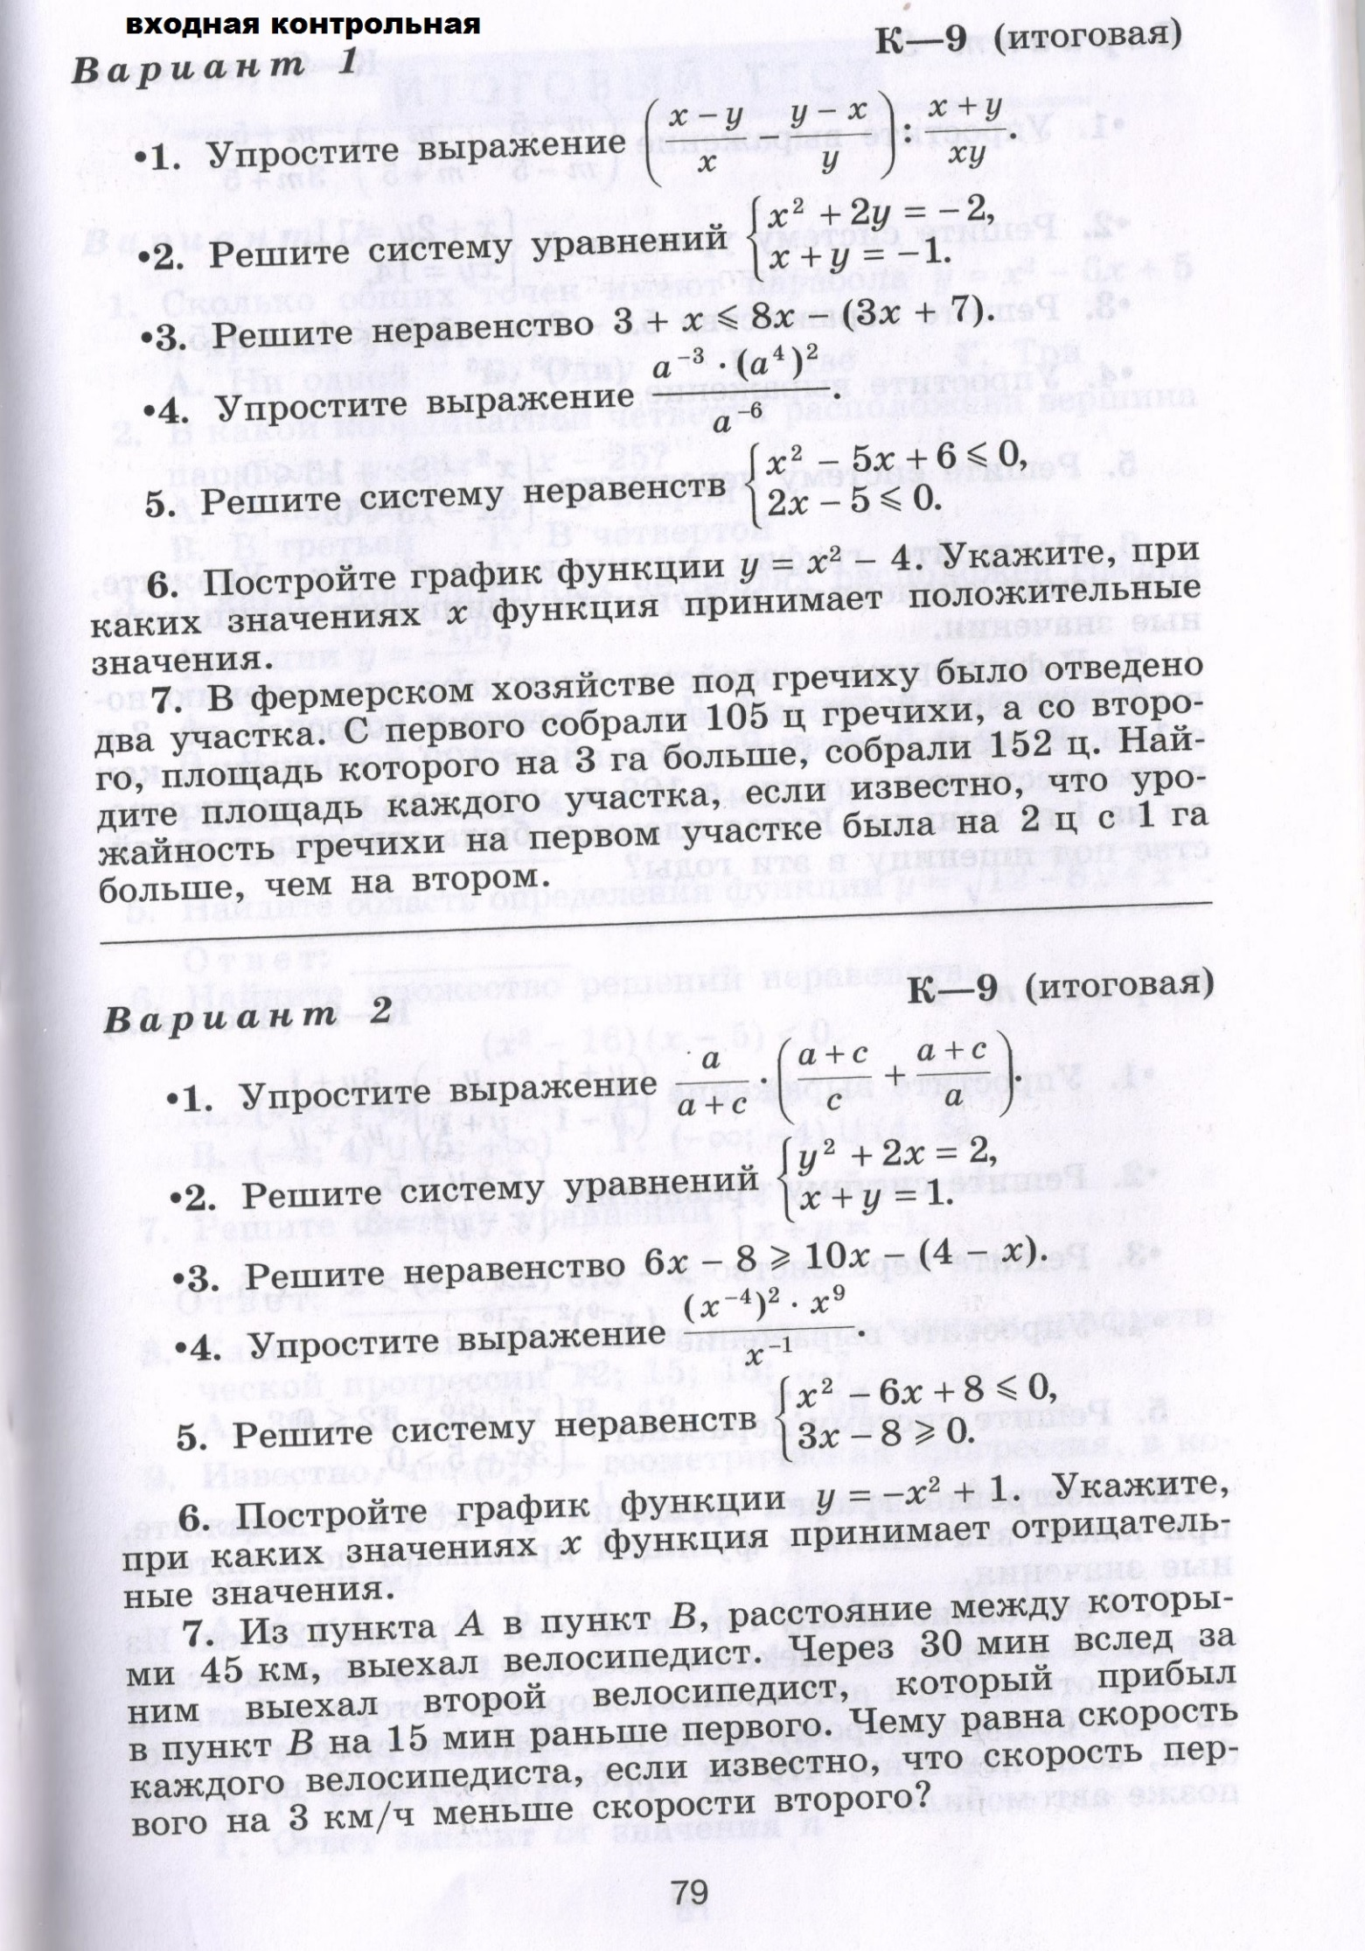

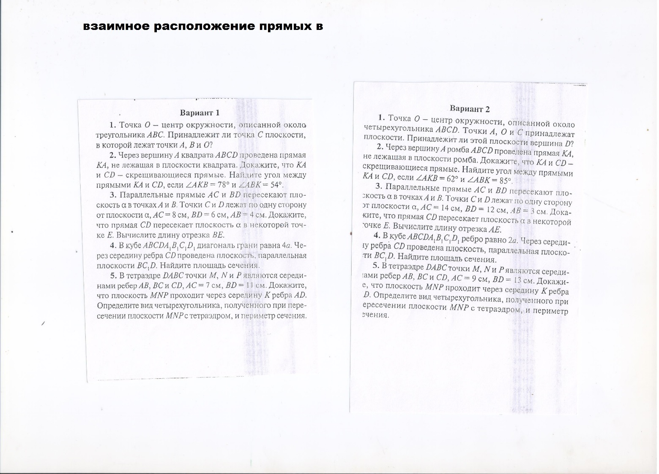
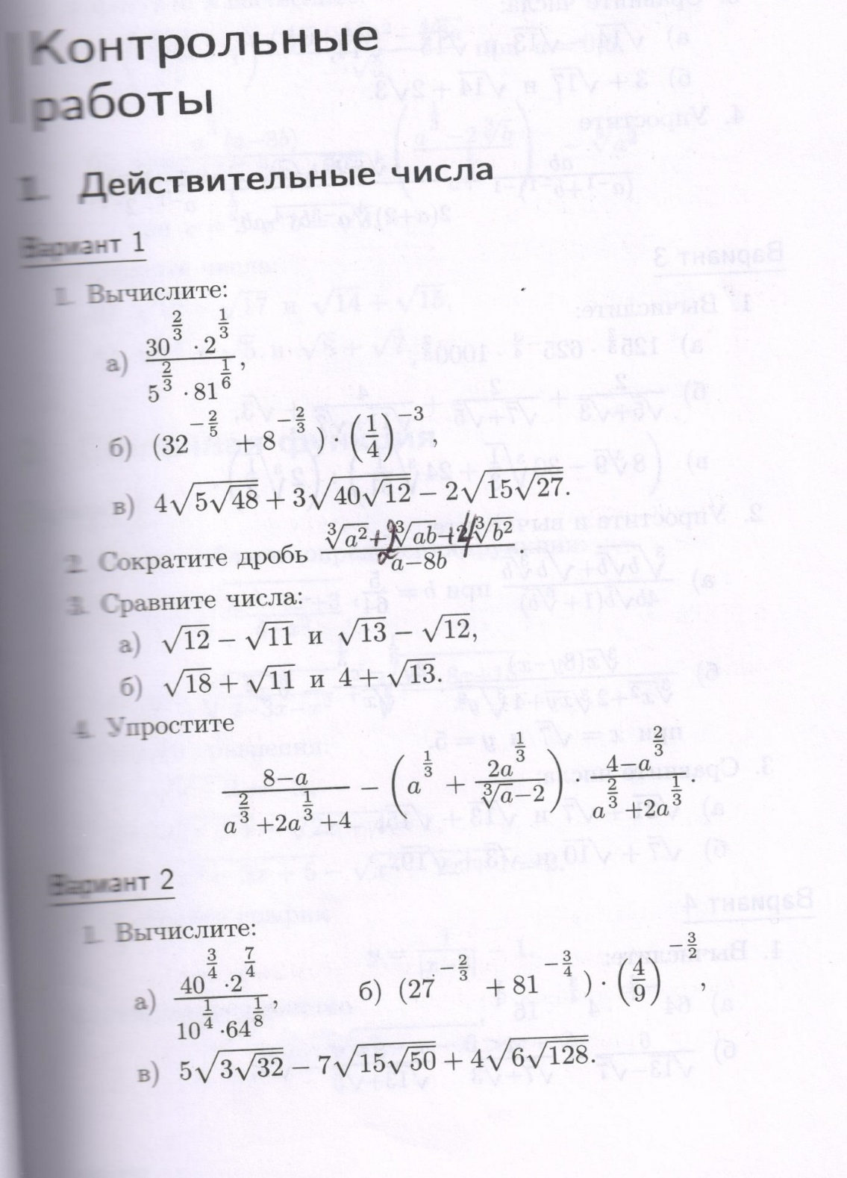
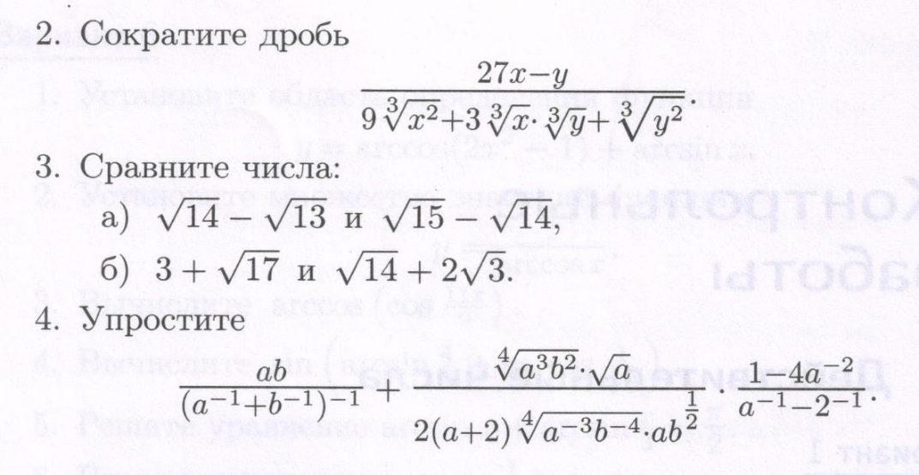
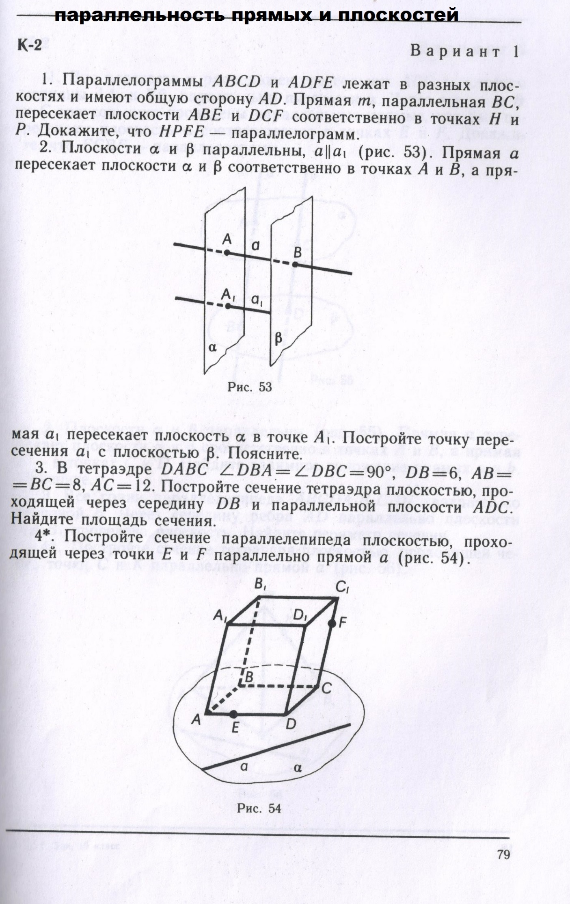

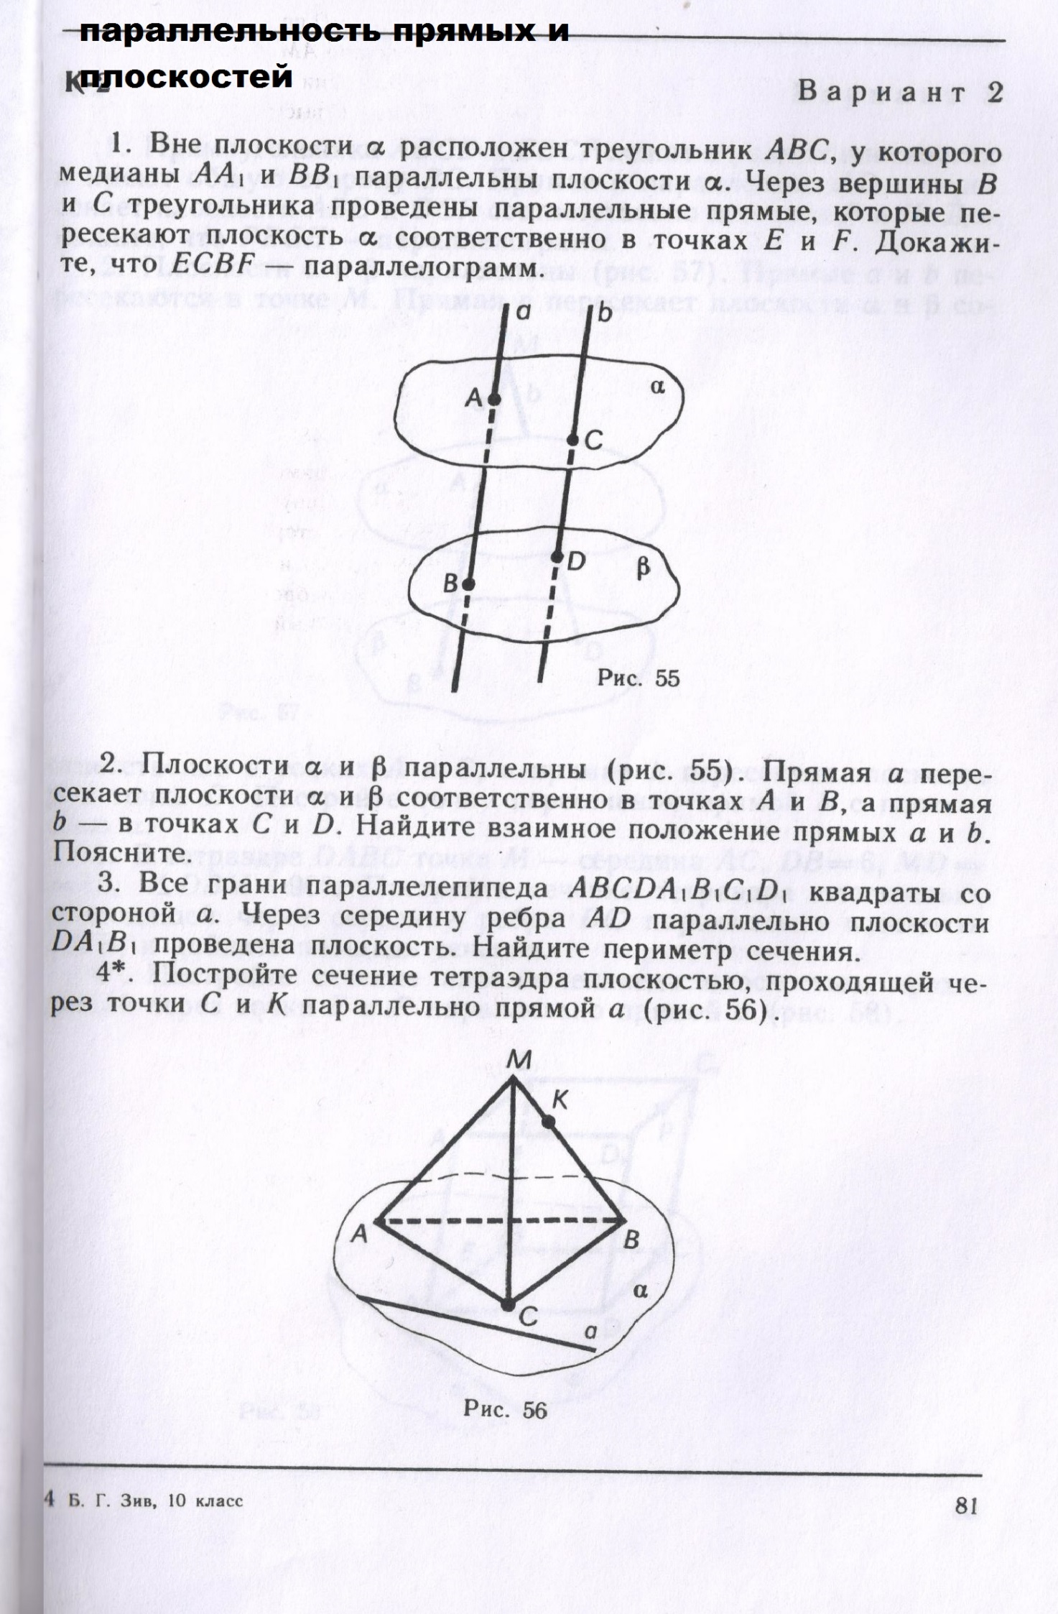
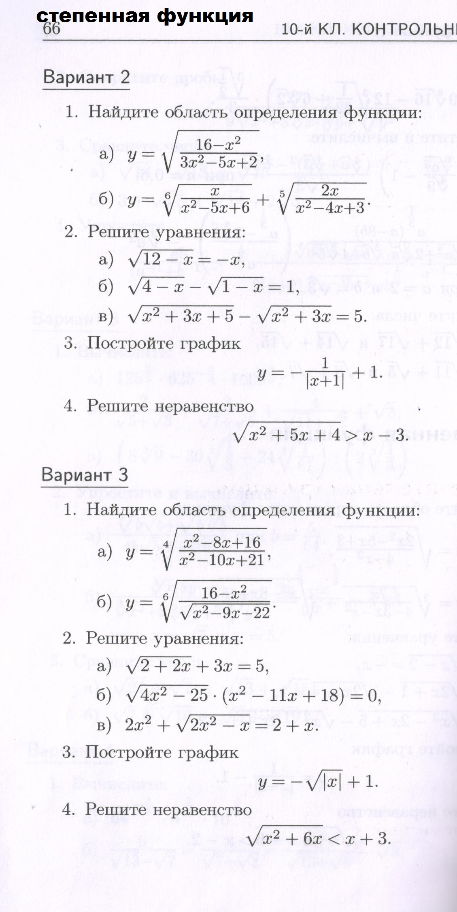

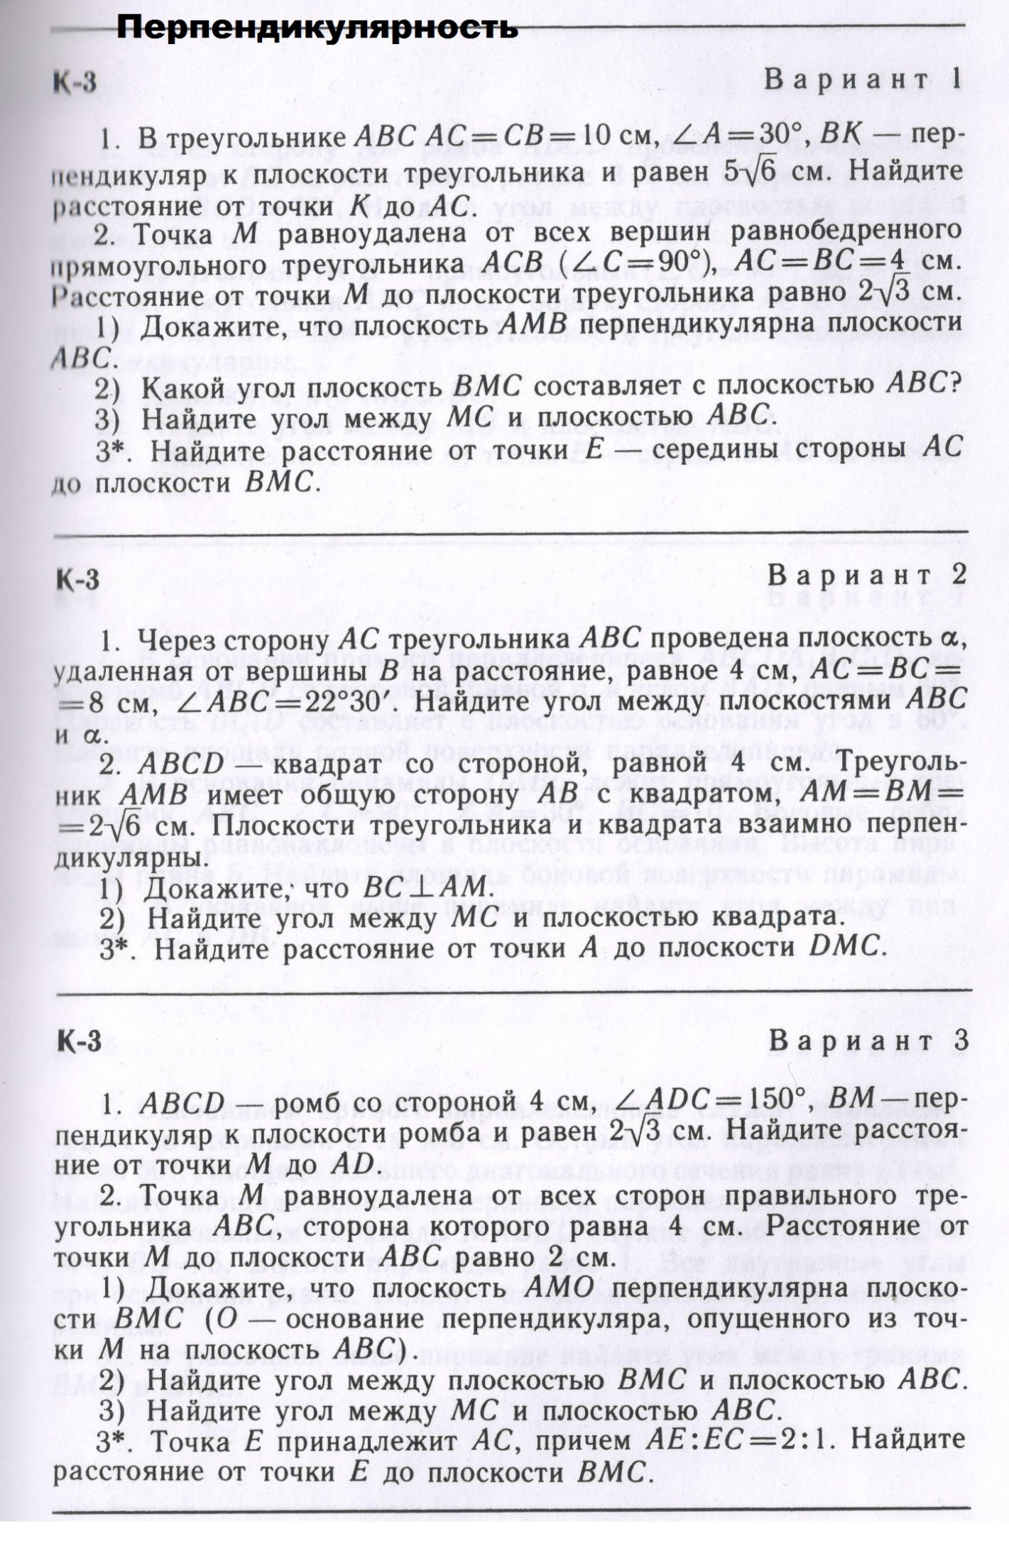

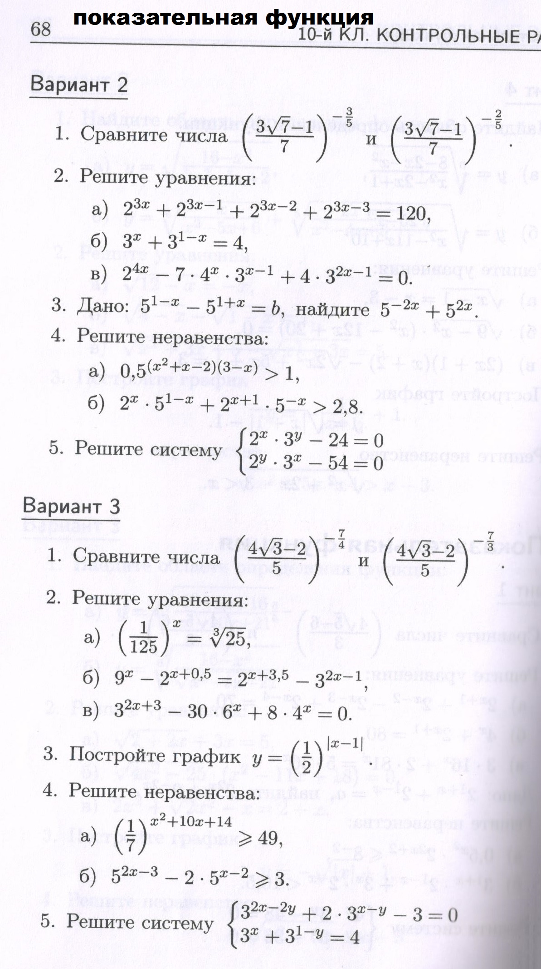
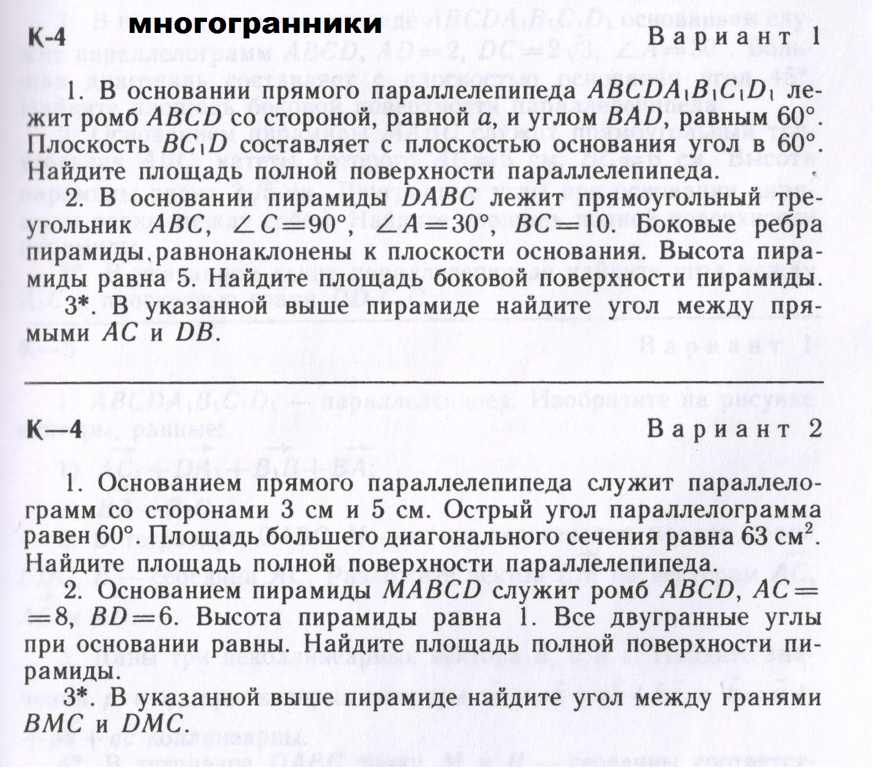
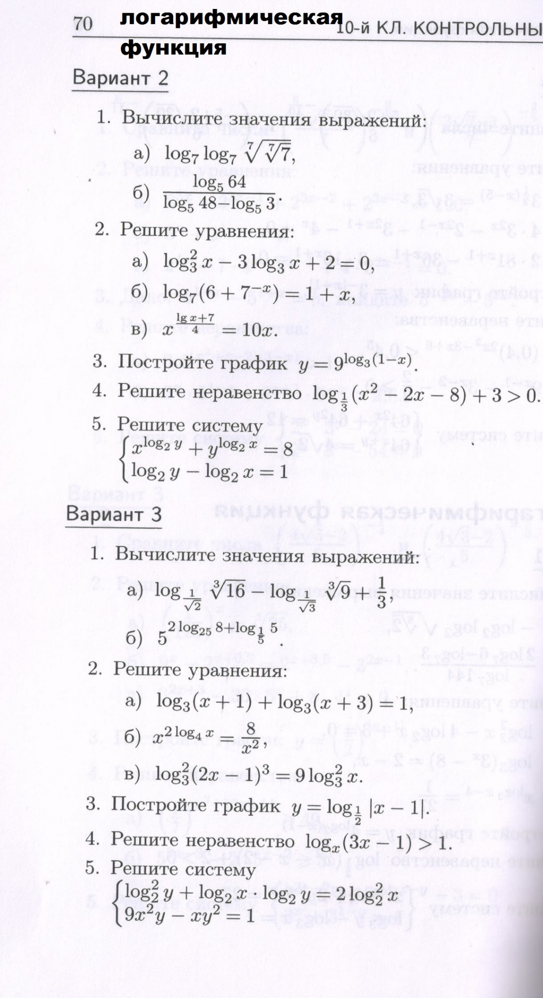

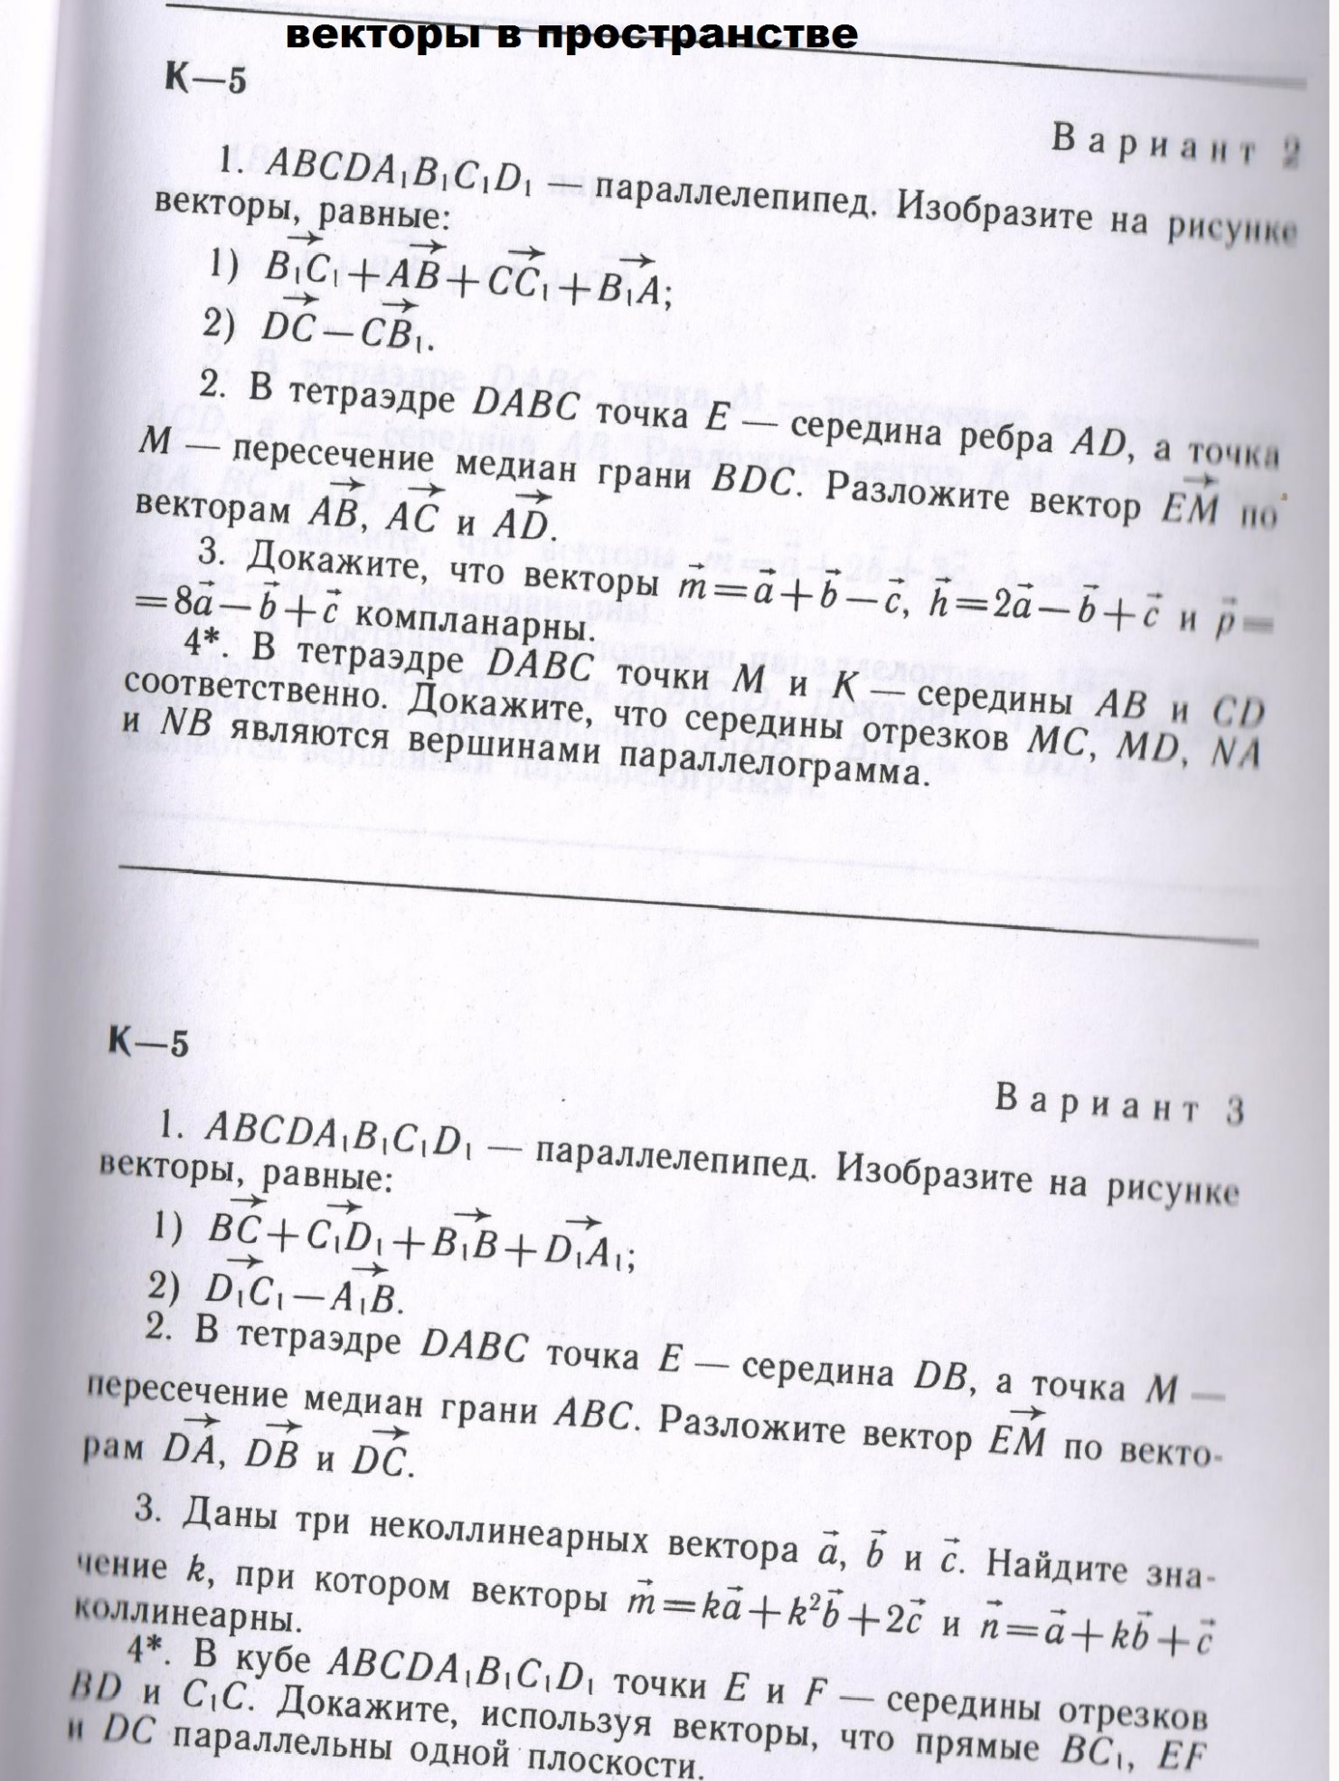
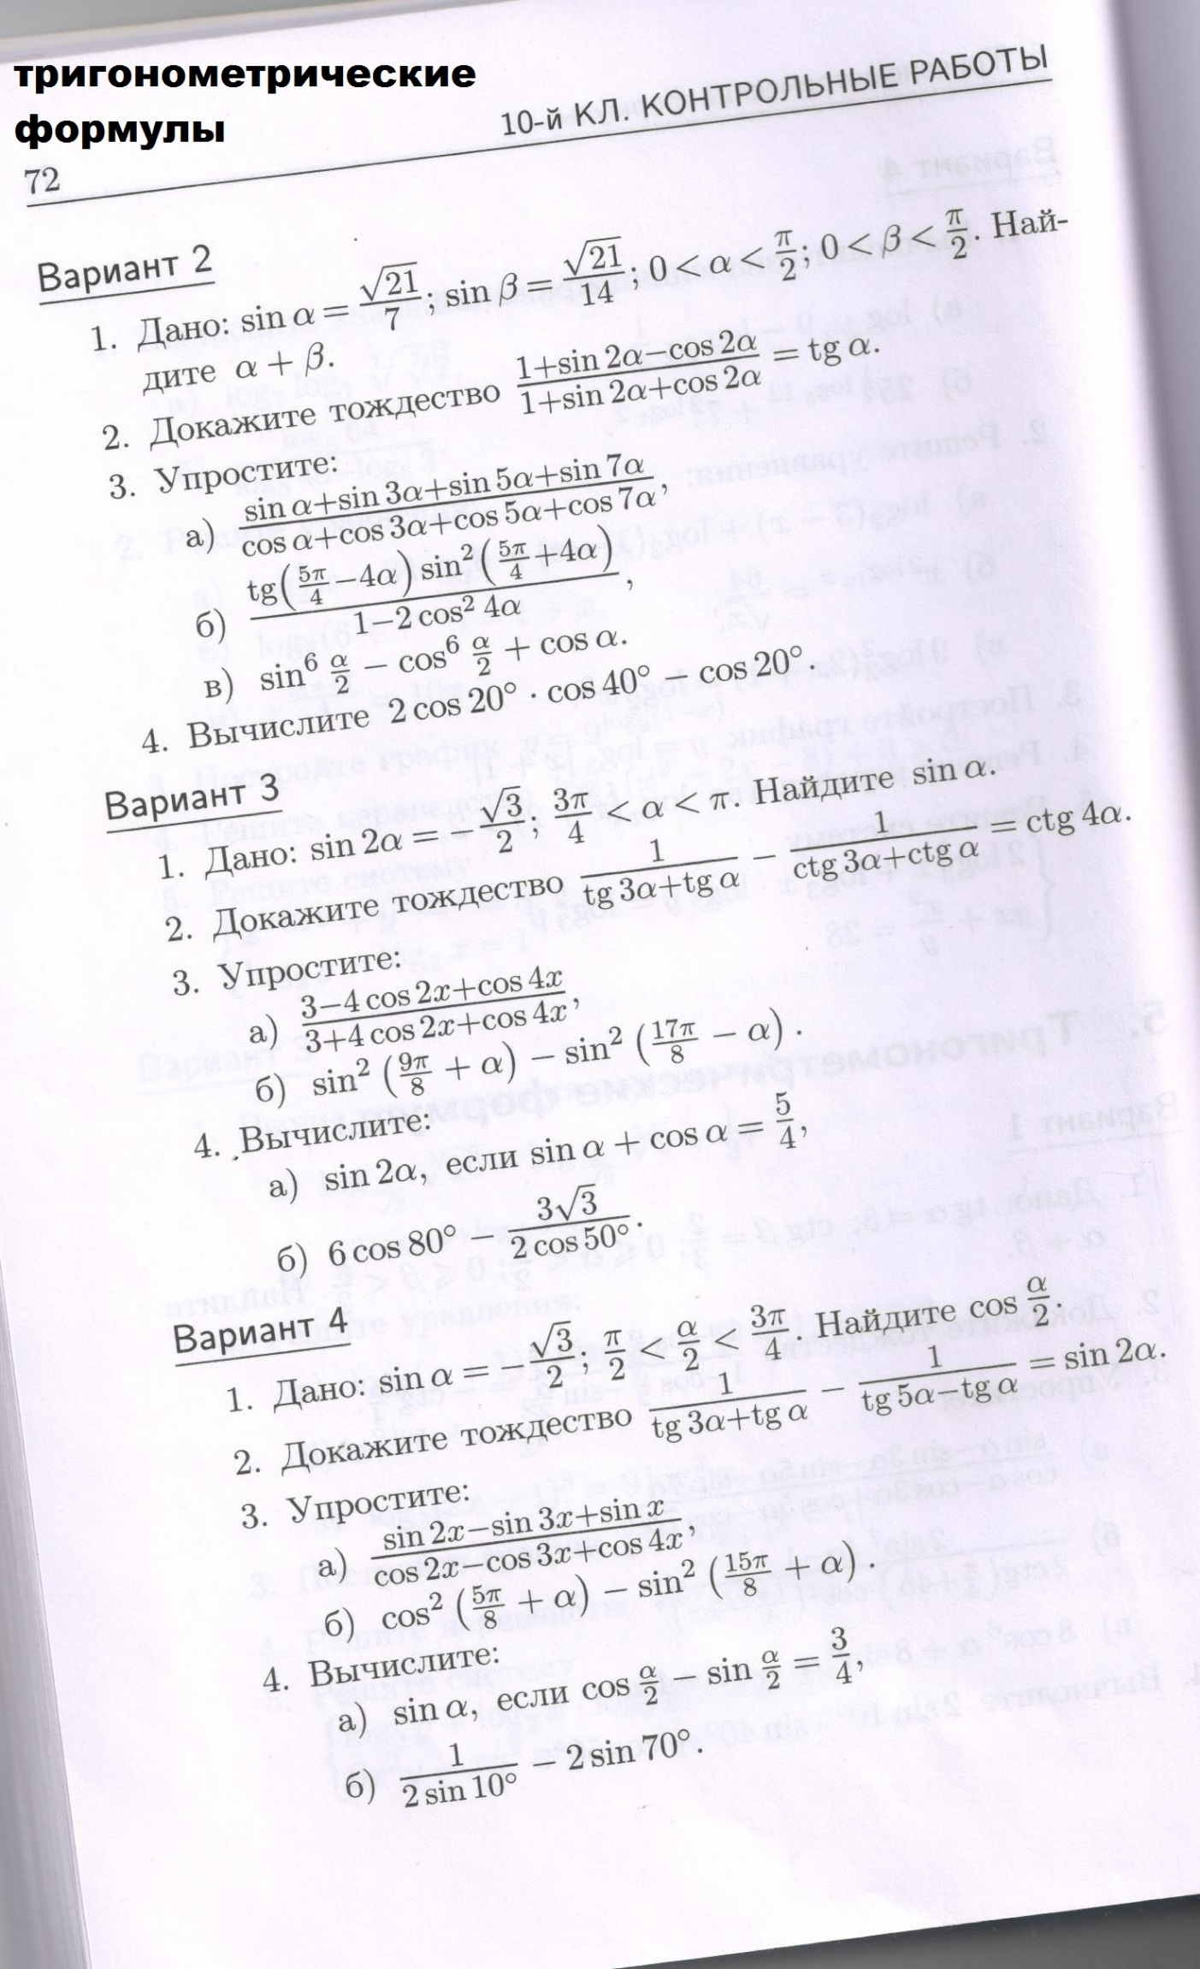
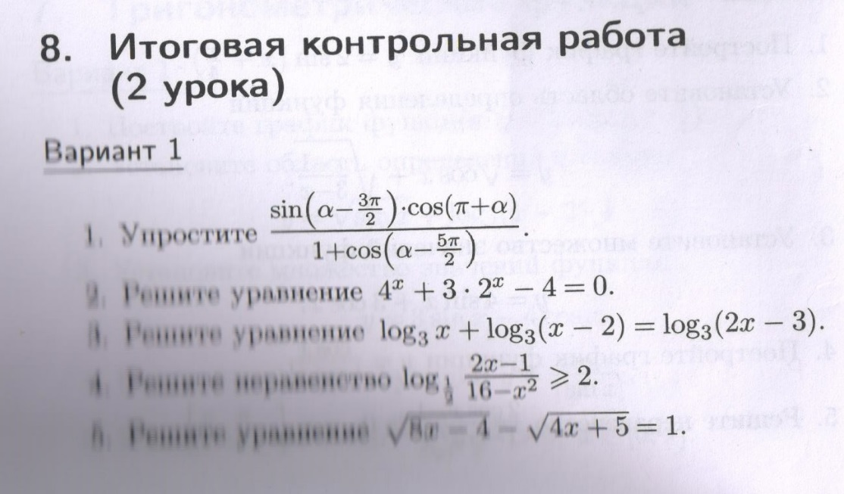
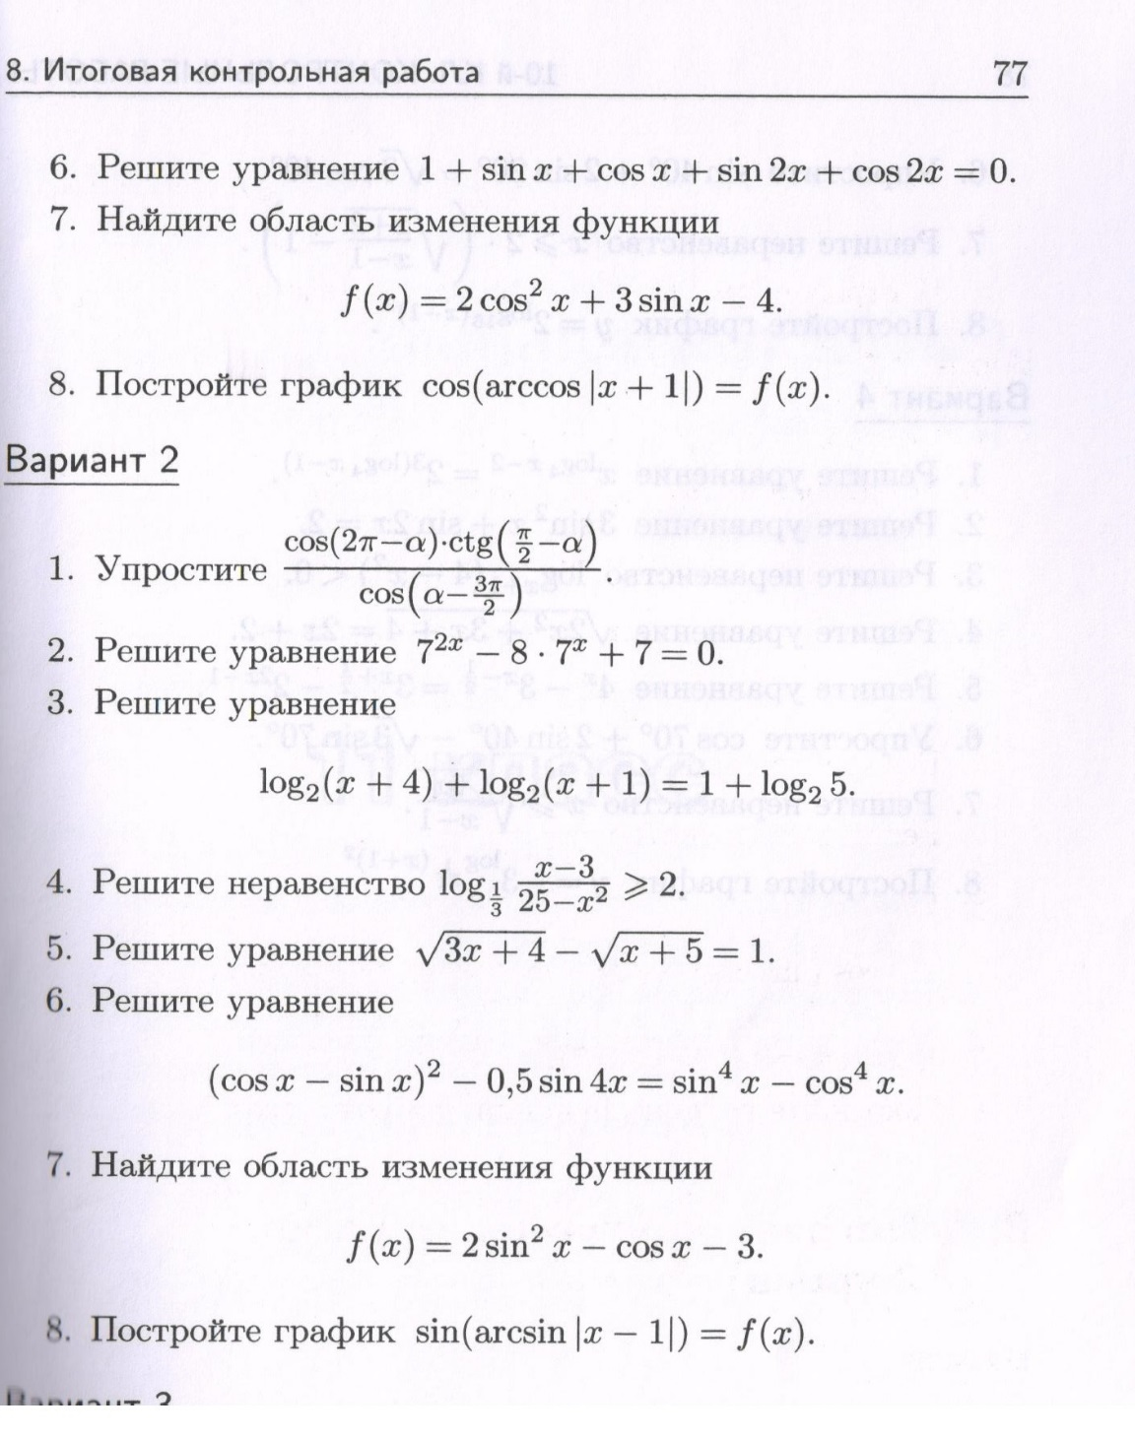

11 класс
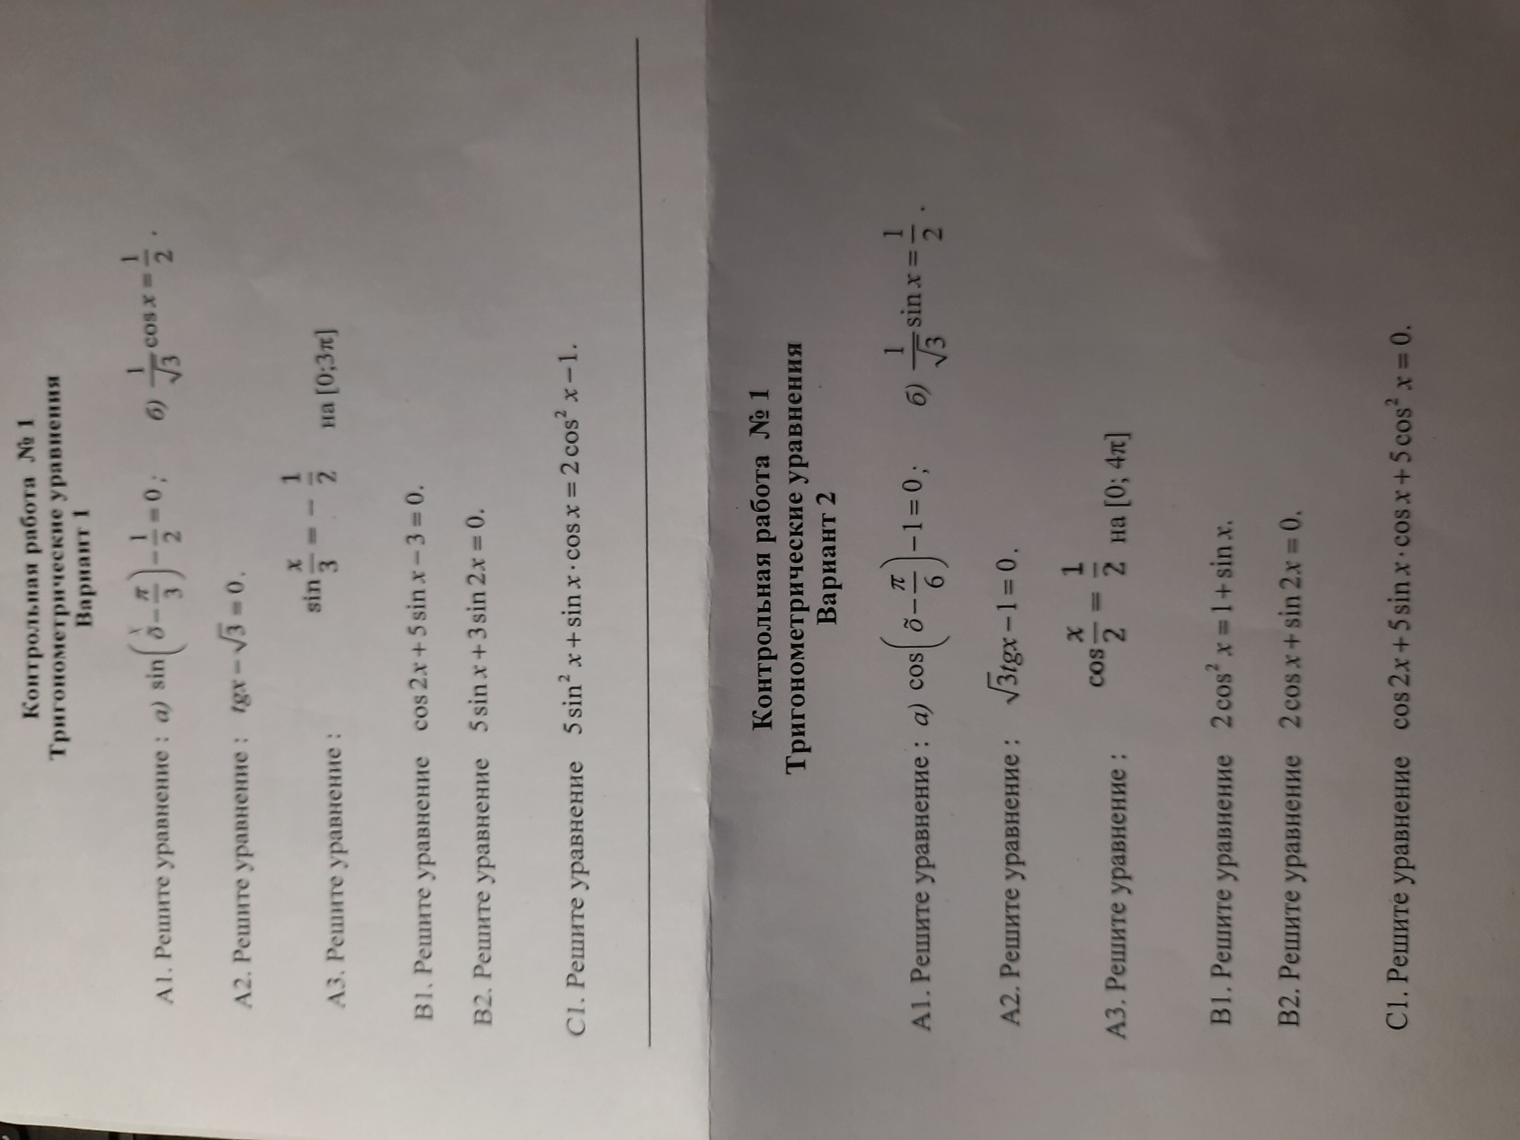

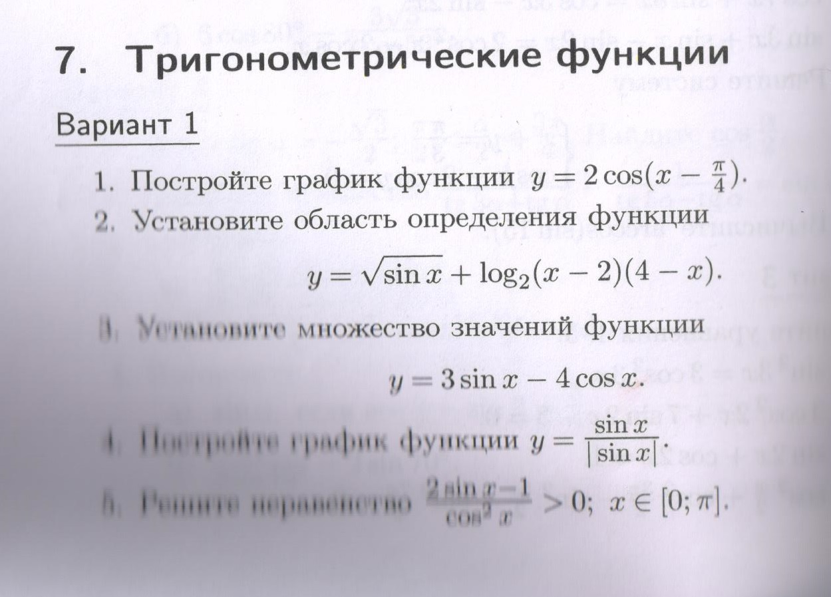
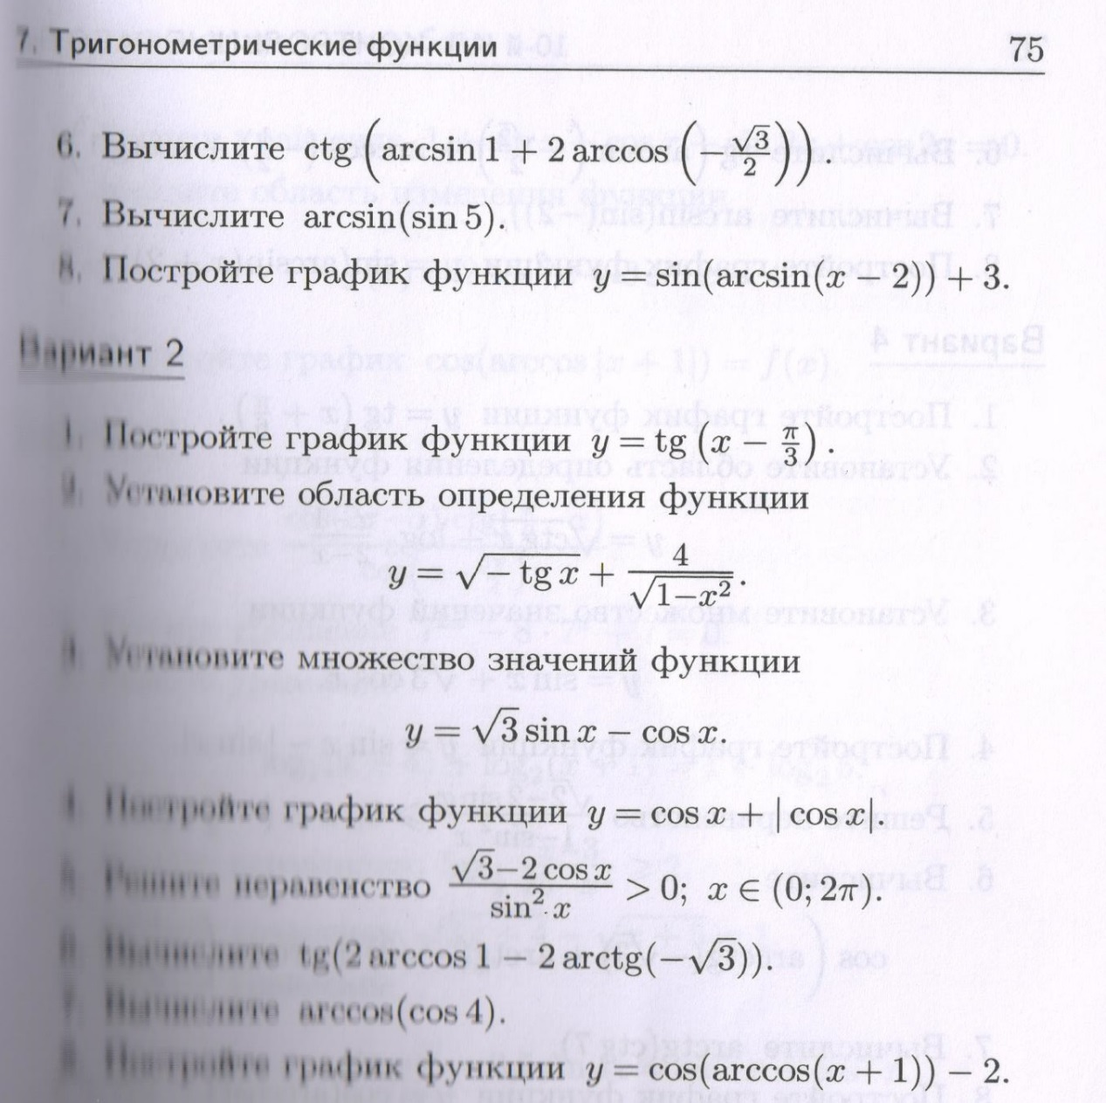
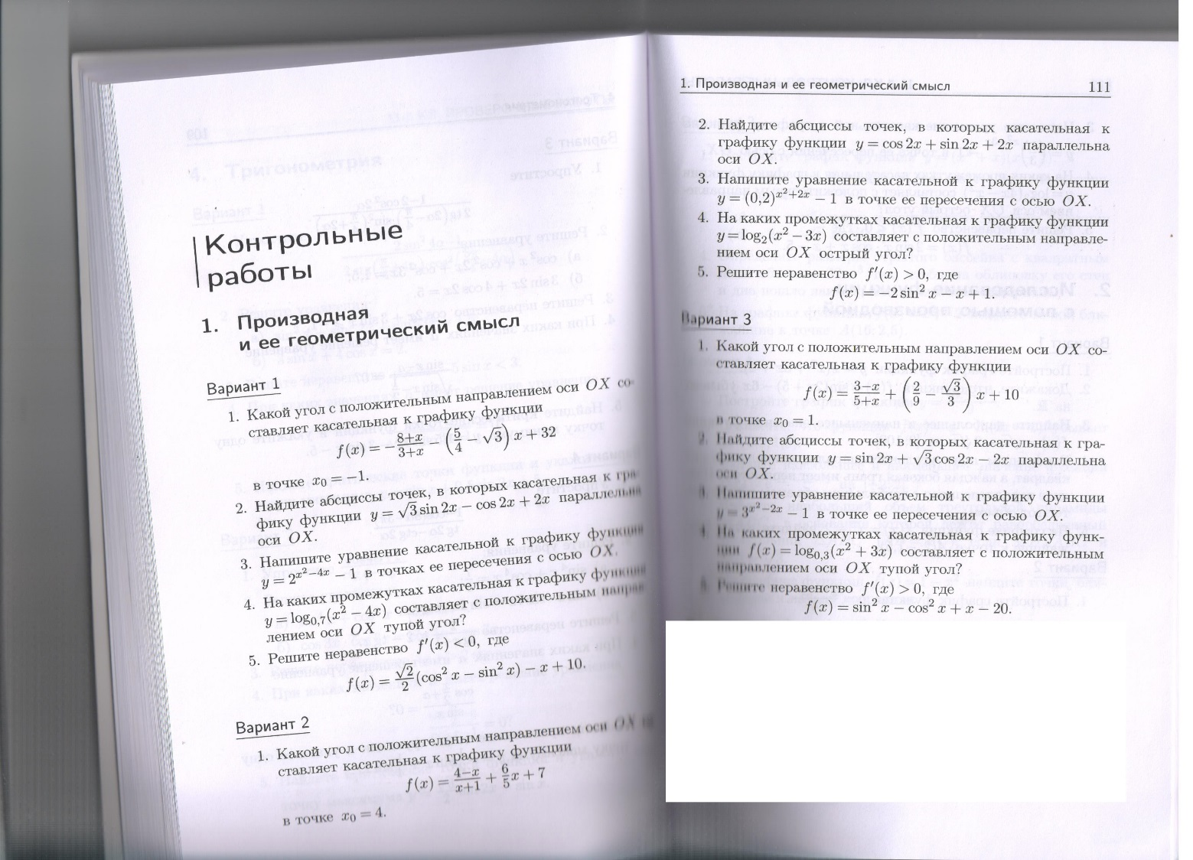

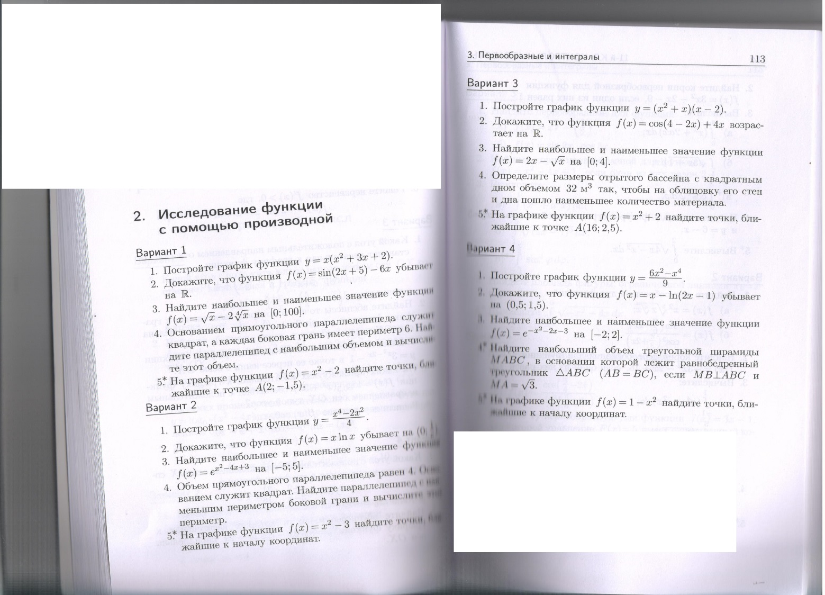

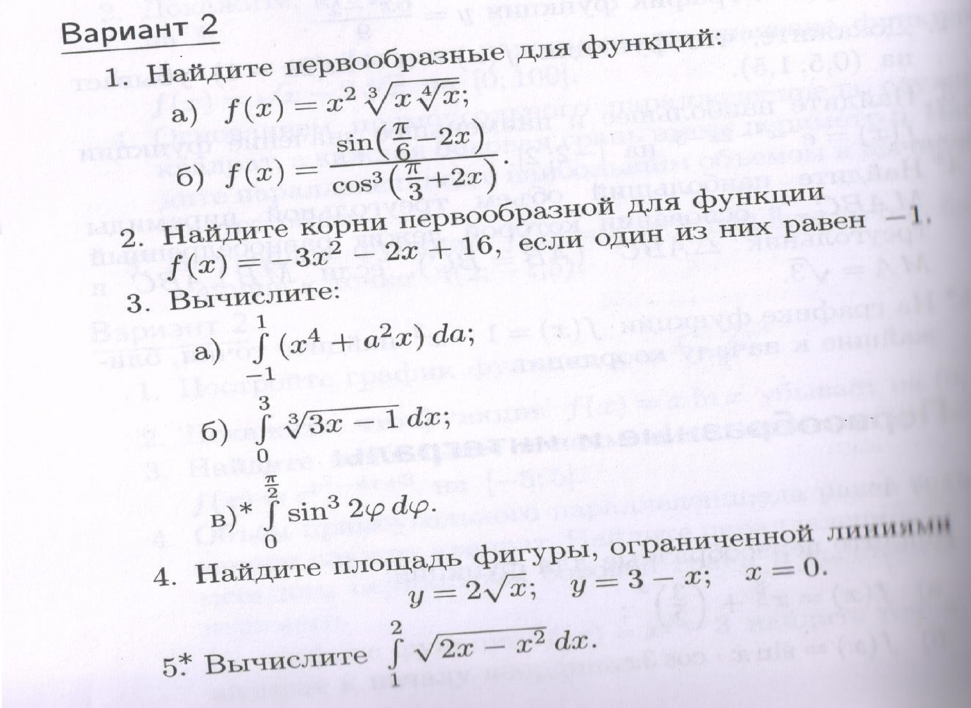
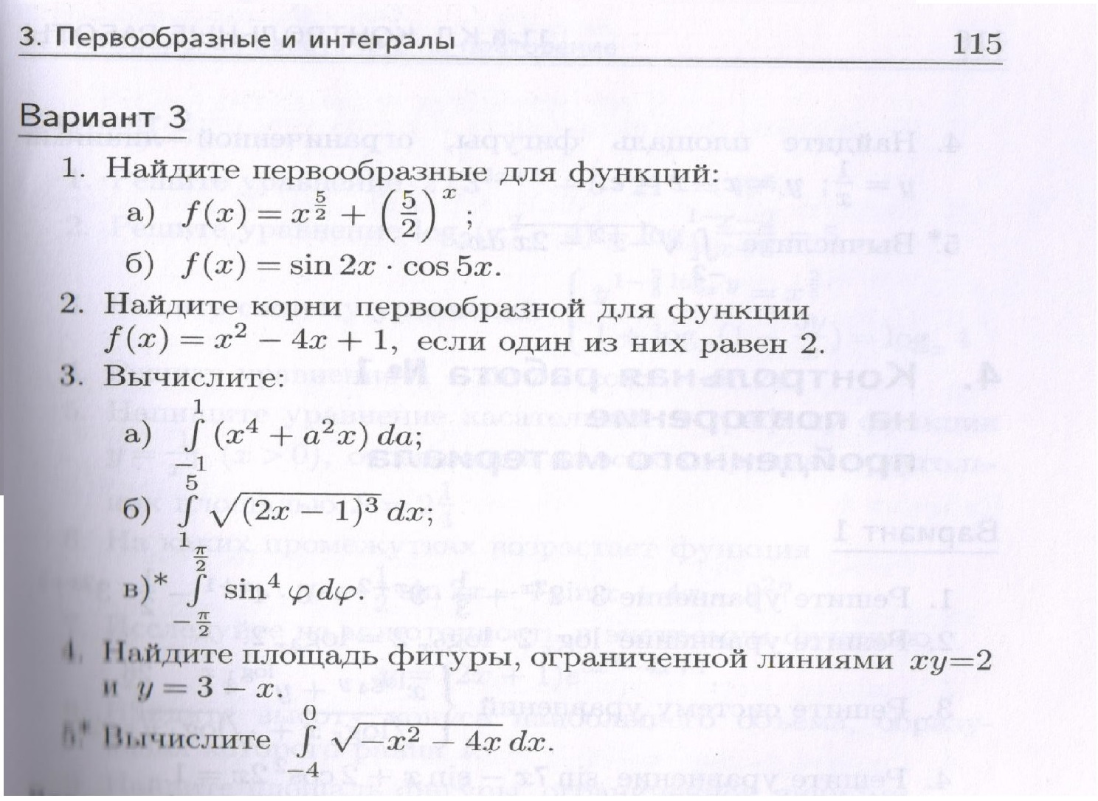

А-11 Контрольная работа №5 по теме: «Комбинаторика»
Вариант 1
- Найти 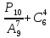
- Сколькими способами и числа 15 учащихся класса можно выбрать физорга и казначея?
- Сколькими различных шестизначных чисел можно записать с помощью цифр 2,3,4,5,6,7 таким образом, чтобы все цифры в числах были различны?
- Записать разложение бинома (2-х)⁵
- Сколько существует различных кодов, состоящих из двузначного числа, цифры которого выбираются из цифр 1,2,3, и следующего за ним трехбуквенного слова, буквы которого выбираются из гласных букв русского алфавита? (Цифры и буквы в коде могут повторяться)
- Используя свойства числа сочетаний, найти

А-11 Контрольная работа №5 по теме: «Комбинаторика»
Вариант 2
- Найти 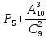
- Сколькими способами 7 детей ясельной группы можно рассадить на 7 стульях?
- Сколькими способами можно составить набор из 5 карандашей, выбирая их из 8 имеющихся карандашей восьми различных цветов?
- Записать разложение бинома (2а-1)⁶
- Шифр сейфа образуется из двух чисел. Первое, двузначное число, образуется из цифр 1,2,3,4 (цифры в числе могут повторяться). Второе, трехзначное число, образуется из цифр 7 и 6. Сколько различных шифров можно использовать в таком сейфе?
- Используя свойства числа сочетаний, найти .

Контрольная работа по алгебре и начала математического анализа,11 класс по теме «Элементы теории вероятностей. Статистика»
Вариант 1
І часть
Предложены пять заданий. Записывать следует только ответ. Правильный ответ оценивается одним баллом.
1.Найдите моду ряда: 6; 4; 7; 8; 12; 4; 6; 7; 5; 6
2.Дана выборка 3, 5, 5, 7, 10, 4, 9, 11. Чему равна медиана, размах и среднее значение этой выборки?
3. Из колоды карт (36 листов) наугад вынимается одна карта. Какова вероятность того, что эта карта либо дама, либо валет?
4. В коробке лежат 4 белых и 3 черных одинаковых на ощупь шаров . Наугад вынимают два шара. Найти вероятность события : 1)А -оба вынутых шара черного цвета;2)В- вынуты шары разного цвета?
5. Вероятность выигрыша на некоторой бирже в течение первого из двух фиксированных дней равна 0,3, а в течение второго дня – 0,2. Найдите вероятность того, что на этой бирже выигрыши произойдут в каждый из этих двух дней.
2 часть
Состоит из двух заданий. Решение может иметь краткую запись решения без обоснования. Правильное решение каждого задания этого блока оценивается двумя баллами.
6. Вероятность того , что при одном выстреле стрелок попадёт в мишень, равна 0,76. Какова вероятность того, что, выстрелив по мишени один раз, этот стрелок промахнётся?
7.Выяснить, являются ли события А и В независимыми, если Р(А)=0,75,Р(В)=0,2,Р(АВ)=0,15
ІІІ часть
Решение должно иметь развернутую запись с обоснованием. Правильное решение оценивается тремя баллами.
8.В коробке лежат 5 белых и 7 чёрных шаров. Наугад вынимают 3 шара. Найти вероятность того, что среди них окажется по крайней мере один белый шар.

Вариант 2
І часть
Предложены пять заданий. Записывать следует только ответ. Правильный ответ оценивается одним баллом.
1.Найдите моду ряда: 1; 3; 7; 8; 3; 5; 3; 10; 3
2.Дана выборка 4, 7, 7, 12, 9, 8, 6, 6, 10. Чему равна медиана , размах и среднее значение этой выборки?
3. Из колоды карт (36 листов) наугад вынимается одна карта. Какова вероятность того, что эта карта либо шестерка, либо туз?
4. В коробке лежат 4 белых и 5 черных одинаковых на ощупь шаров . Наугад вынимают два шара. Найти вероятность события : 1)А-оба вынутых шара черного цвета;2)В- вынуты шары разного цвета?
5.Для сигнализации об угоне установлены два независимых датчика. Вероятность того, что при угоне сработает первый датчик, равна 0,8, а что сработает второй – 0,9. Найдите вероятность того, что при угоне сработают оба датчика.
ІІ часть
Состоит из двух заданий. Решение может иметь краткую запись решения без обоснования. Правильное решение каждого задания этого блока оценивается двумя баллами.
6. Вероятность того , что при одном выстреле стрелок попадёт в мишень, равна 0,76. Какова вероятность того, что, выстрелив по мишени один раз, этот стрелок промахнётся?
7.Выяснить, являются ли события А и В независимыми, если Р(А)=0,3,Р(В)=0,2,Р(АВ)=0,6.
ІІІ часть
Решение должно иметь развернутую запись с обоснованием. Правильное решение оценивается тремя баллами.
8.В коробке лежат 5 белых и 7 чёрных шаров. Наугад вынимают 3 шара. Найти вероятность того, что среди них окажется по крайней мере один чёрный шар.
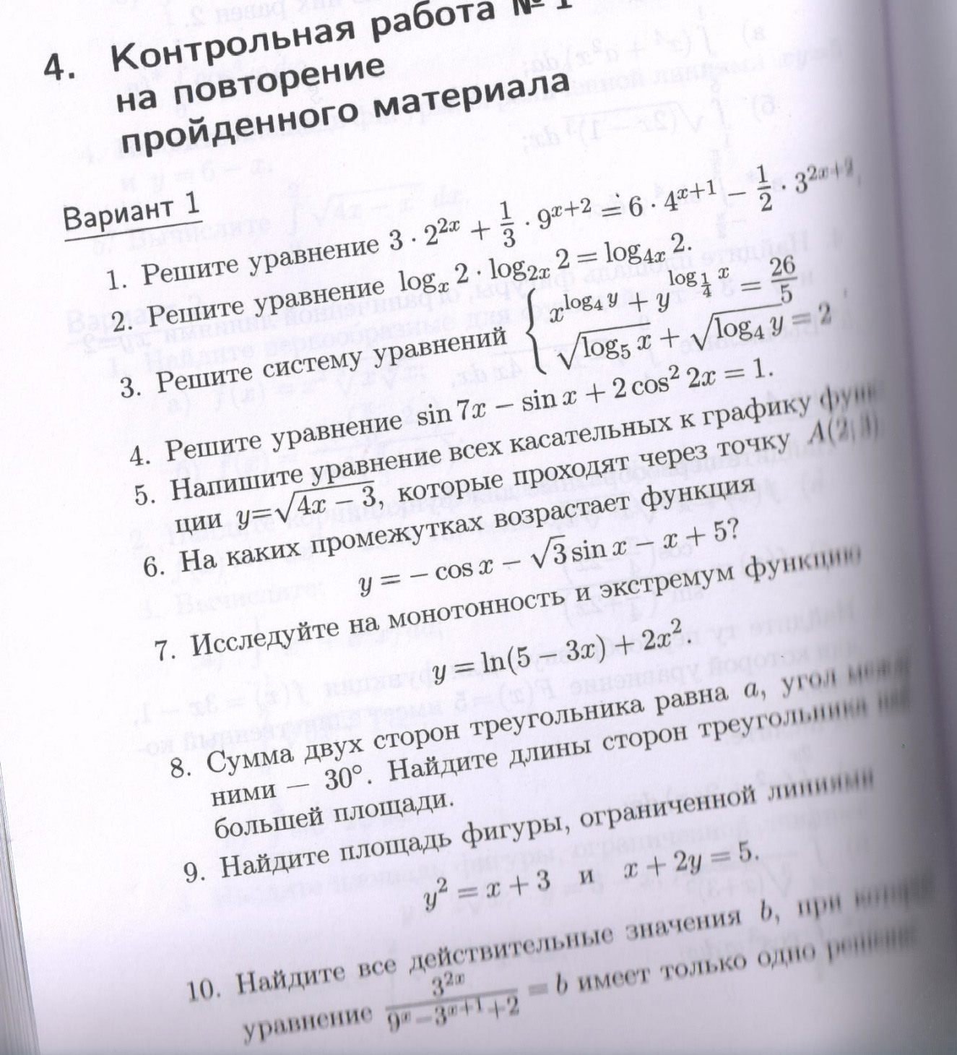
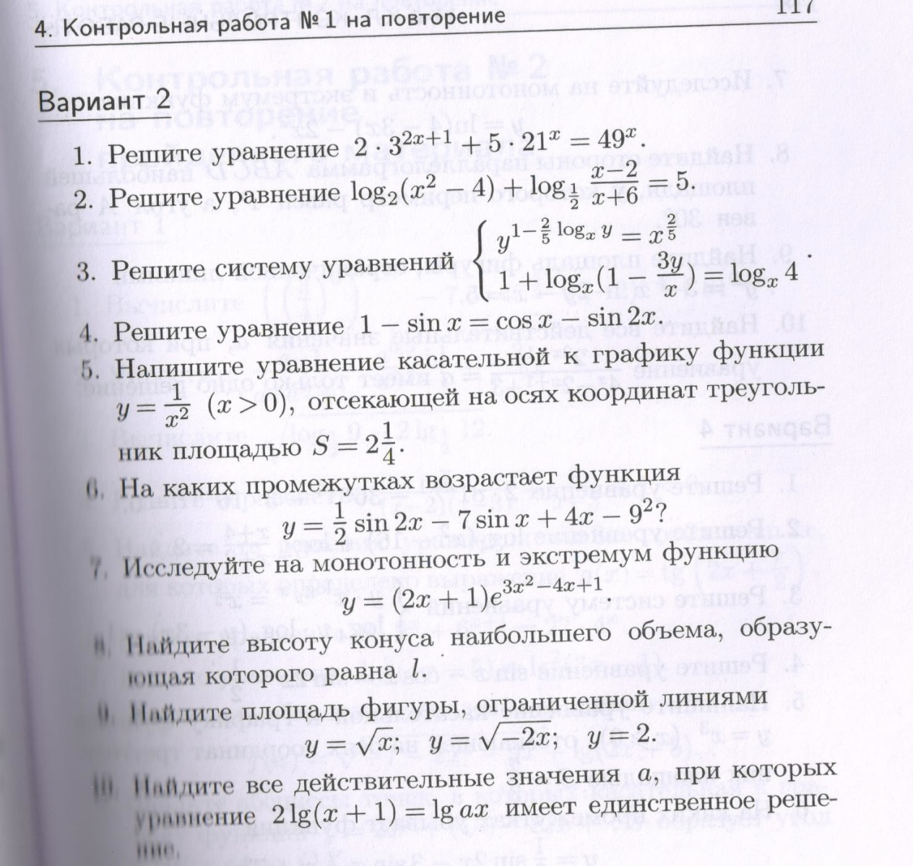

Контрольная работа № 1. Векторы в пространстве
1 вариант.  - Найдите координаты вектора, если А(5; -1; 3), В(2; -2; 4).  - Даны векторы{3; 1; -2} и {1; 4; -3}.Найдите .  - Изобразите систему координат Охуz и постройте точку А( 1; -2; -4). Найдите расстояние от этой точки до координатных плоскостей.  - Вершины _{Δ} АВС имеют координаты:  А( -2; 0; 1 ), В( -1; 2; 3 ), С( 8; -4; 9 ).  Найдите координаты вектора , если ВМ – медиана ∆АВС. | 2 вариант.  - Найдите координаты вектора, если  А(6; 3; -2), В(2; 4; -5).  - Даны векторы{5; -1; 2} и{3; 2; -4}. Найдите .  - Изобразите систему координат Охуz и постройте точку В( -2; -3; 4). Найдите расстояние от этой точки до координатных плоскостей.  - Вершины ∆АВС имеют координаты:  А ( -1; 2; 3 ), В ( 1; 0; 4 ), С ( 3; -2; 1 ).  Найдите координаты вектора , если АМ – медиана ∆АВС.
Контрольная работа № 2 . Метод координат в пространстве
1 вариант  - Даны векторы ,и , причем:  Найти:  а) ; б) значение т, при котором .  - Найдите угол между прямыми АВ и СD,  если А(3; -1; 3), В(3; -2; 2), С(2; 2; 3) и D(1; 2; 2).  - Дан правильный тетраэдр DАВС с ребром а. При симметрии относительно плоскости АВС точка D перешла в точку D₁. Найдите DD₁. | 2 вариант  1. Даны векторы ,и , причем: Найти:  а) ; б) значение т, при котором .  - Найдите угол между прямыми АВ и СD,  если А(1; 1; 2), В(0; 1; 1), С(2; -2; 2) и D(2; -3; 1).  - Дан правильный тетраэдр DАВС с ребром а. При симметрии относительно точки D плоскость АВС перешла в плоскость А₁В₁С₁. Найдите расстояние между этими плоскостями.
Контрольная работа № 3. Цилиндр. Конус и шар
1 вариант  1. Радиус основания цилиндра равен 5 см, а высота цилиндра равна 6 см. Найдите площадь сечения, проведенного параллельно оси цилиндра на расстоянии 4 см от нее.  2. Радиус шара равен 17 см. Найдите площадь сечения шара, удаленного от его центра на 15 см.  3. Радиус основания конуса равен 3 м, а высота4 м. Найдите образующую и площадь осевого сечения. | 2 вариант  1. Высота цилиндра 8 дм, радиус основания 5 дм. Цилиндр пересечен плоскостью параллельно оси так, что в сечении получился квадрат. Найдите расстояние от этого сечения до оси цилиндра.  2. Радиус сферы равен 15 см. Найдите длину окружности сечения, удаленного от центра сферы на 12 см.  3. Образующая конуса l наклонена к плоскости основания под углом в 30⁰. Найдите высоту конуса и площадь осевого сечения.
Контрольная работа № 4
Объемы тел. Объем призмы, цилиндра, конуса
1 вариант  1. Образующая конуса равна 60 см, высота 30 см. Найдите объём конуса.  2. Основание прямой призмы – прямоугольный треугольник с катетом 6 см и острым углом 45⁰. Объем призмы равен 108 см³. Найдите площадь полной поверхности призмы.  3. Осевым сечением цилиндра является квадрат, диагональ которого равна см. Найдите объем цилиндра. | 2 вариант  1. Образующая конуса, равная 12 см, наклонена к плоскости основания под углом 30⁰. Найдите объём конуса.  2. Основанием прямой призмы является ромб со стороной 12 см и углом 60⁰. Меньшее из диагональных сечений призмы является квадратом. Найдите объем призмы.  3. Осевым сечением цилиндра является квадрат, диагональ которого равна см. Найдите объем цилиндра.
Контрольная работа № 5. Объем шара и площадь сферы
1 вариант  1. Диаметр шара равен высоте конуса, образующая которого составляет с плоскостью основания угол, равный 60⁰. Найдите отношение объёмов конуса и шара.  2. Объём цилиндра равен 96π см³, площадь его осевого сечения 48см². Найдите площадь сферы, описанной около цилиндра.  3. В конус вписана пирамида. Основанием пирамиды служит прямоугольный треугольник, катет которого равен 2р, а прилежащий угол равен . Боковая грань пирамиды, проходящая через данный катет, составляет с плоскостью основания угол . Найдите объём конуса. | 2 вариант  1. Диаметр шара равен высоте цилиндра, осевое сечение которого есть квадрат. Найдите отношение объёмов шара и цилиндра.  2. В конус, осевое сечение которого есть правильный треугольник, вписан шар. Найдите отношение площади сферы к площади боковой поверхности конуса.  3. В цилиндр вписана призма. Основанием призмы служит прямоугольный треугольник, катет которого равен 2р, а прилежащий угол равен . Диагональ большей боковой грани призмы составляет с плоскостью её основания угол . Найдите объём цилиндра.

